НАЦІОНАЛЬНИЙ ТЕХНІЧНИЙ УНІВЕРСИТЕТ УКРАЇНИ
«КИЇВСЬКИЙ ПОЛІТЕХНІЧНИЙ ІНСТИТУТ ІМЕНІ ІГОРЯ СІКОРСЬКОГО»
Приладобудівний факультет
Кафедра наукових, аналітичних та екологічних приладів і систем

«На правах рукопису»  УДК 621.38/.39 | «До захисту допущено»  В.о. завідувача кафедри  д.т.н., проф. Н. М. Защепкіна  «___»______________2018р.

Магістерська дисертація
на здобуття ступеня магістра

зі спеціальності 152 Метрологія та інформаційно-вимірювальна техніка
на тему: «Портативний телевізійний засіб вимірювання геометричних розмірів»

Виконав: студент VI курсу, групи ПНз-71м
Сусла Назарій Володимирович ___________
^{(підпис)}
Науковий керівник доцент, к.т.н. Маркін М.О. ____________
(підпис)

Рецензент___________________________________ ____________
(посада, вчене звання, науковий ступінь, прізвище та ініціали) (підпис)

Засвідчую, що у цій магістерській дисертації немає запозичень з праць інших авторів без відповідних посилань.
Студент ________________
^{(підпис)}

Київ - 2018 року
НАЦІОНАЛЬНИЙ ТЕХНІЧНИЙ УНІВЕРСИТЕТ УКРАЇНИ
«КИЇВСЬКИЙ ПОЛІТЕХНІЧНИЙ ІНСТИТУТ ІМЕНІ ІГОРЯ СІКОРСЬКОГО»

Приладобудівний факультет
Кафедра наукових, аналітичних та екологічних приладів і систем
Рівень вищої освіти – другий (магістерський)
Спеціальність 152 – Метрологія та інформаційно-вимірювальна техніка

«ЗАТВЕРДЖУЮ»
в.о завідувача кафедри
___________ Н. М. Защепкіна
"___" _______________ 2018 р.

ЗАВДАННЯ
на магістерську дисертацію
Суслі Назарію Володимировичу
1. Тема дисертації: «Портативний телевізійний засіб вимірювання геометричних розмірів»
науковий керівник Маркін Максим Олександрович, доцент, кандидат технічних наук,
затверджені наказом по університету від «___»__________ 2018 року №_______.
2. Строк подання студентом дисертації «___» грудня 2018 р.
3. Об’єкт дослідження: процеси формування і перетворення вимірювального сигналу у телевізійному засобі для вимірювання геометричних параметрів мікрооб'єктів.
4. Предмет дослідження: технічні засоби оптико-електронних приладів, а також програмне забезпечення програмно-апаратного комплексу для вимірювання геометричних параметрів мікрооб’єктів.
5. Перелік питань, які потрібно розробити:
5.1. Теоретичні дослідження:
5.1.1. Виконати аналітичний огляд методів та засобів вимірювання геометричних розмірів. Огляд аналогів розробленої системи.
5.1.2. Огляд основних характеристик телевізійних засобів вимірювання переміщень.
5.1.3. Розробити принципову та структурну схеми портативного телевізійного засобу вимірювання геометричних розмірів.
5.1.4. Розробити оптичну схему портативного телевізійного засобу вимірювання геометричних розмірів.
5.1.5. Виконати підбір необхідних структурних елементів для створення портативного телевізійного засобу вимірювання геометричних розмірів.
5.1.6. Розробити схему розміщення елементів приладу.
5.1.7. Обґрунтувати вимоги до телевізійних засобів вимірювання розмірів і переміщень.
5.1.8. Виконати аналітичний огляд програмного забезпечення засобів вимірювання геометричних розмірів.
5.1.9. Вибрати інтерфейс вводу сигналу в комп’ютер та розробити програмне забезпечення для операційної системи Android.
5.2. Експериментальні дослідження:
5.2.1. Обґрунтувати вибір характеристик, які підлягають дослідженню та розробити методики експерименту.
5.2.2. Обґрунтувати вимоги до освітлювального блоку та вибір джерела випромінювання. Розрахувати оптимальну енергетичну яскравість (світимість) поверхні об’єкту.
5.2.3. Розробити методики та виконати експериментальні дослідження геометричних розмірів.
5.2.4. Розробити лабораторний макет для вимірювання геометричних розмірів.
5.2.5. Обґрунтувати вибір тестових об’єктів, реалізувати режим переміщення, дослідити інтервал переміщення об’єкту.
5.2.6. Провести ряд експериментальних досліджень геометричних розмірів на розробленому лабораторному стенді за допомогою розробленого програмного забезпечення.
5.3. Техніко-економічний аналіз:
5.3.1. Провести оцінку рівня якості досліджень з метою порівняльного аналізу та визначення ефективного варіанта інженерного рішення.
6. Перелік ілюстративного матеріалу:
  - Таблиці з результатами порівняльного аналізу характеристик сучасних засобів вимірювання геометричних розмірів.
  - Вимоги до діапазонів та точності вимірювання геометричних розмірів.
  - Характеристики оптичних та оптико-електронних засобів вимірювання геометричних розмірів.
  - Принципова та структурна схеми портативного телевізійного засобу вимірювання геометричних розмірів.
  - Оптична схему портативного телевізійного засобу вимірювання геометричних розмірів.
  - Схема розміщення елементів портативного телевізійного засобу вимірювання геометричних розмірів.
  - Таблиці з результати порівняльного аналізу програмного забезпечення засобів вимірювання геометричних розмірів.
  - Лістинг програмного забезпечення для операційної системи Android. Презентація або відео-презентація із показом роботи програмного забезпечення.
  - Методики експериментальних досліджень геометричних розмірів.
  - Результати експериментальних досліджень.
7. Перелік публікацій:
7.1. Підготувати 1 тезу доповідей на конференції.
8. Консультанти розділів проекту (роботи)
Розділ | Прізвище, ініціали та посада  консультанта | Підпис, дата
Розділ | Прізвище, ініціали та посада  консультанта | завдання видав | завдання  прийняв

9. Дата видачі завдання «__» вересня 2018 р.

КАЛЕНДАРНИЙ ПЛАН
№ п/п | Назва етапів виконання дипломної роботи | Строк виконання етапів роботи | Примітка
1 | Вступ, аналіз методів вимірювання | 10.11.2017
2 | Аналіз засобів вимірювання | 10.12.2017
3 | Оформлення першого розділу | 20.12.2017
4 | Обґрунтування та формалізація параметру оцінки вимірювань | 25.12.2017
5 | Побудова лабораторного макету портативного приладу | 14.01.2018
6 | Виконання теоретичних досліджень | 15.04.2018
7 | Розробка методики виконання експериментів і виконання експериментальних досліджень | 25.06.2018
8 | Виконання розділу стартап-проектів | 10.09.2018
9 | Оформлення пояснювальної записки | 14.10.2018
10 | Подача дисертації на попередній захист | 20.11.2018

Студент ________________ /Н. В. Сусла/
(підпис)
Науковий керівник дисертації ________________ /М.О. Маркін/
(підпис)
РЕФЕРАТ
Магістерська дисертація: 102 стор., 35 фігури, 18 таблиць, 30 джерел.
У магістерській роботі було вирішено важливе науково-дослідне завдання щодо вдосконалення багатокомпонентної апаратно-програмної системи для вимірювання геометричних параметрів мікрооб'єктів за рахунок підвищення точності вимірювань.
Проведено аналітичний огляд методів, вимірювальних приладів та програмного забезпечення для геометричних параметрів мікрооб'єктів та аналітичний огляд основних характеристик телевізійного вимірювального приладу. Поліпшено апаратне забезпечення багатокомпонентної апаратної системи з інтерфейсом програмного забезпечення та розроблено нове програмне забезпечення для ОС Linux. Потім були розроблені експериментальні методи. Розроблено та зібрано лабораторну установку для проведення експерименту. Також було зроблено серію експериментальних вимірювань. Проаналізовано прийняття багатокомпонентної апаратної системи з інтерфейсом керування програмним забезпеченням у галузевому ефекті та якості програмного забезпечення.

Ключові слова: багатокомпонентна апаратна система з інтерфейсом програмного керування, телевізійний вимірювальний прилад, геометричні параметри мікрооб'єктів, апаратне забезпечення, програмне забезпечення.

ABSTRACT
Master's degree dissertation: 102 p., 35 fig., 18 tables, 30 sources.
In the Master Thesis the important scientific and research task of enhancement of multi-component hardware and software system for measurement of micro-objects’ geometrical parameters was solved owing to increase of measurement precision.
Analytical review of methods, measuring instruments and software for micro-objects’ geometrical parameters was done as well as analytical review of basic characteristics of televised measurement instrument. The hardware of multi-component hardware system with software control interface was enhanced and new software for Linux OS was developed. Then the experimental techniques were developed. Laboratory installation for carrying out an experiment was developed and assembled. Also a series of experimental measurements on it was done. Adoption of multi-component hardware system with software control interface in industry effect and software quality were analyzed.

Key words: multi-component hardware system with software control interface, televised measurement instrument, micro-objects’ geometrical parameters, hardware, software.

ПЕРЕЛІК СКОРОЧЕНЬ
ТЗВ – телевізійний засіб вимірювання
ПЗ – програмне забезпечення

ЗМІСТ
РОЗДІЛ 1 АНАЛІТИЧНИЙ ОГЛЯД 14
1.1 Аналітичний огляд методів та засобів вимірювання геометричних параметрів мікрооб'єктів 14
1.1.1 Методи вимірювань геометричних параметрів мікрооб’єктів 14
1.1.2 Огляд аналогів розроблюваної системи 27
1.2 Аналітичний огляд програмного забезпечення засобів вимірювання геометричних параметрів мікрооб'єктів 38
Висновки до розділу 1 44
РОЗДІЛ 2 ТЕОРЕТИЧНІ ЗАСАДИ ДЛЯ КОНСТРУЮВАННЯ ТЕЛЕВІЗІЙНОЇ ВИМІРЮВАЛЬНОЇ СИСТЕМИ 46
2.1 Огляд основних характеристик телевізійних засобів вимірювання геометричних параметрів мікрооб'єктів 46
2.2 Обґрунтування вимог до телевізійних засобів вимірювання геометричних параметрів мікрооб'єктів 51
2.3 Комбінована структурна схема телевізійного засобу вимірювання геометричних параметрів мікрооб'єктів 52
2.4 Оптична схема телевізійного засобу вимірювання геометричних параметрів мікрооб'єктів 54
2.5 Вибір інтерфейсу вводу сигналу в комп’ютер 56
Висновки до розділу 2 58
РОЗДІЛ 3 РОЗРАХУНКОВО-КОНСТРУКТОРСЬКИЙ 60
3.1 Вдосконалення програмно-апаратного комплексу для вимірювання геометричних параметрів мікрооб'єктів 60
3.1.1 Підбір компонентної бази портативного телевізійного засобу вимірювання геометричних параметрів мікрооб'єктів 60
3.1.2 Розробка плати-перехідника для під'єднання дисплею та ємнісної сенсорної панелі до міні-комп'ютера MarsBoard 75
3.1.3 Схема елементів розміщення портативного телевізійного засобу вимірювання геометричних параметрів мікрооб'єктів 77
3.1.4 Розробка та розрахунок корпусу для портативного блоку обробки інформації 78
3.2 Розробка програмного забезпечення QCam для вимірювання геометричних параметрів об’єктів 80
Висновки до розділу 3 83
РОЗДІЛ 4 ЕКСПЕРИМЕНТАЛЬНИХ ДОСЛІДЖЕНЬ 84
4.1 Опис лабораторного стенду для вимірювання геометричних параметрів мікрооб’єктів 84
4.2 Тестові об’єкти для виконання експериментальних досліджень геометричних параметрів мікрооб’єктів 86
4.3 Методика визначення геометричних параметрів мікрооб’єктів на прикладі визначення розмірів топологічних елементів типу шкал та сіток 87
4.4 Результати експериментальних досліджень 90
Висновки до розділу 4 98
ВИСНОВКИ 101
ПЕРЕЛІК ПОСИЛАНЬ 103

ВСТУП
З метою забезпечення та оцінки якості кінцевого продукту необхідно вести контроль якості матеріалу та дотримання режимів технологічних процесів виробництва, що багато в чому стимулює розвиток технологічних процесів виробництва, допомагає вибрати правильний режим експлуатації, оцінити економічну ефективність і екологічну безпеку систем. Для цього використовуються прилади та засоби неруйнівного контролю й технічної діагностики. Багато задач зводяться до вимірювання різних геометричних параметрів контрольованих об'єктів (особливо в мікродіапазоні).
Підвищення рівня вимірювань у перспективних технологіях досягається шляхом проведення фундаментальних теоретичних та експериментальних досліджень в області метрології, направлених на створення та впровадження методів та високоточних засобів вимірювання, їх більш якісного метрологічного забезпечення, гарантуючого високий рівень метрологічної достовірності та єдність вимірювань. На сьогоднішній день все частіше віддається перевага оптичним приладам безконтактних вимірювань геометричних параметрів мікрооб'єктів.
Роль оптичних методів контролю різко зросла з появою персональних комп’ютерів та телевізійних камер. Застосування комп’ютерів та телекамер дозволило повністю автоматизувати проведення всіх необхідних розрахунків, зменшити затрати часу на підготовку до експерименту, а також вимірювати різні характеристики об’єкту. Вони не мають багатьох недоліків контактних методів вимірювань, прості у реалізації, мають велику універсальність та швидкодію. Телевізійний засіб вимірювання (ТЗВ) – це система, за допомогою якої інформація про структуру, стан та властивості об’єктів різної природи, яка міститься в їх випромінені, перетворюється в зображення та аналізується [Markin M. A. Television Pyrometry Improvement / M.A.Markin // Nauka i studia. – 2013. - NR7 (75) 2013. – P. 88-93.]. Загальна методика застосування ТЗВ полягає в формуванні зображення, перетворенні його в цифровий код, та використанні алгоритмів, які забезпечують необхідну точність вимірювання енергетичних та геометричних параметрів.
Перевагами телевізійних засобів вимірювання є: найбільший показник інформативності; висока роздільна здатність; можливість аналізувати випромінювання від об’єкта в певному спектральному діапазоні; можливість забезпечити вимірювання по будь-якій траєкторії в реальному часі. ТЗВ обов’язково потребує наявності комп’ютера, що дозволяє запроваджувати і гнучко використовувати потужний арсенал методів формування, обробки та аналізу зображень для покращення точносних показників. Відомо, що телевізійні засоби контролю забезпечують більше 75% операцій у високих технологіях [Порєв В. А. Телевізійні інформаційно-вимірювальні системи – стан і перспективи використання // Методи та прилади контролю якості – 2005. №13. – с. 71-74.].
Недоліками існуючих розробок є стаціонарність, великі габарити, відсутність безкоштовного програмного забезпечення під операційну систему (ОС) Linux та висока вартість.
У період важкої економічної ситуації на виробництві та у країні в цілому [Порєв В. А. Телевізійні інформаційно-вимірювальні системи – стан і перспективи використання / В.А. Порєв // Методи і прилади контролю якості – 2003. №15. – С. 71-77], доцільним є використання новітніх досягнень науки та техніки. Отже, автоматизація вимірювань геометричних параметрів мікрооб’єктів з високою точністю є важливою задачею. Звідси й випливає актуальність роботи по вдосконаленню програмно-апаратного комплексу для вимірювання геометричних параметрів мікрооб’єктів як засобу безперебійного контролю показників безвідмовності та довговічності продукції.
Метою роботи є вдосконалення компонентної бази програмно-апаратного комплексу для вимірювання геометричних параметрів мікрооб'єктів та розробка програмного забезпечення під ОС Linux.
Досягнення поставленої мети передбачає вирішення наступних завдань:
- Проведення аналітичного огляду методів та засобів вимірювання геометричних параметрів мікрооб'єктів, програмного забезпечення для них та основних характеристик телевізійних засобів вимірювання.
- Вдосконалити елементну базу програмно-апаратного комплексу для вимірювання геометричних параметрів мікрооб'єктів.
- Розробка програмного забезпечення для програмно-апаратного комплексу для вимірювань геометричних параметрів мікрооб'єктів.
- Розробка методики проведення експериментальних досліджень.
- Розробка та створення лабораторного стенду для проведення експериментальних досліджень.
- Проведення дослідно-експериментальної перевірки програмного забезпечення та вибору освітлювального елементу з метою зменшення похибки вимірювань.
- Розробка практичних рекомендацій з метою подальшого вдосконалення програмно-апаратного комплексу для вимірювання геометричних параметрів мікрооб'єктів.
Об’єктом дослідження є програмно-апаратний комплекс для вимірювання геометричних параметрів мікрооб'єктів.
Предметом дослідження є програмне забезпечення програмно-апаратного комплексу для вимірювання геометричних параметрів мікрооб’єктів.
Наукова новизна: у магістерській дисертації була вирішена важлива науково-практична задача розробки програмного забезпечення портативного телевізійного засобу для вимірювання геометричних розмірів та температури.
Практична цінність роботи полягає в тому, що з’явилась можливість працювати з мультиплатформенним ПЗ та портативним ТЗВ, бо це дозволить розширити можливості вимірювань геометричних розмірів та температури телевізійними системами, працювати у більш складних умовах, сприятиме популяризації використання ТЗВ, матиме позитивний економічний вплив.

РОЗДІЛ 1 АНАЛІТИЧНИЙ ОГЛЯД

1.1 Аналітичний огляд методів та засобів вимірювання геометричних параметрів мікрооб'єктів

1.1.1 Методи вимірювань геометричних параметрів мікрооб’єктів
Для вимірювання геометричних параметрів об’єктів у мікродіапазоні використовуються електричні методи вимірювання.
Основні електричні методи залежно від принципу вимірювального перетворення поділяються на:
- Електромеханічні;
- Електрофізичні;
- Спектрометричні (хвильові).
Перевагами електричних методів вимірювання є: універсальність; простота автоматизації вимірювань (в електричних колах можуть виконуватися логічні та цифрові операції); можливість забезпечення високої чутливості, необхідної точності та швидкодії; дистанційність, що полягає в можливості вимірювань параметрів досліджуваних об'єктів практично на будь-якій від них відстані завдяки можливості передачі електричних сигналів через лінії зв'язку або випромінювання електромагнітних хвиль.

1.1.1.1 Оптична мікроскопія
Оптична мікроскопія є одним з найрозповсюдженіших засобів вимірювання геометричних параметрів мікрооб'єктів завдяки своїм експлуатаційним якостям: простота, надійність, слабкий вплив на об'єкт вимірювань, висока швидкість отримання результатів та низьк а вартість.
Недоліками оптичної мікроскопії є перешкоди, що визначає сам оптичний мікроскоп навіть у межах своєї роздільної здатності. Також однією з проблем може бути освітлення. Інструментальна похибка кращих вимірювальних мікроскопів у діапазоні 0,7-20 мкм складає 0,03-0,05 мкм.
Розвиток науки та техніки дозволив перетворити оптичний мікроскоп у високоавтоматизовані засоби вимірювання. Його можна перевести у клас телевізійних інформаційно-вимірювальних систем (ТІВС), за введення у систему камери та персонального комп'ютера.
Телевізійна інформаційно-вимірювальна система (ТІВС) – це система, за допомогою якої інформація про структуру, стан та властивості об’єктів різної природи, яка міститься в їх випромінені, перетворюється в зображення та аналізується. Загальна методика застосування ТІВС полягає в формуванні зображення, перетворенні його в цифровий код, та використанні алгоритмів, які забезпечують необхідну точність вимірювання енергетичних та геометричних параметрів. Телекамера фіксує зображення у виді масиву чисел, елементи якого характеризують інтенсивність світлового потоку, що потрапляє на елемент фотоматриці. ПЗЗ-матриці забезпечують високу точність вимірювання координат як геометричних образів так і інтерференційних смуг. Телекамера під'єднана до комп'ютера, де відбувається обробка отриманої інформації.
Комп'ютеризація та інтелектуалізація вимірювальних мікроскопів, заснованих на цифровій обробці зображень видимої зони, забезпечують істотне зниження дифракційної помилки вимірювань.
Параметри вимірювань складають близько 30 різних процедур для вимірювання лінійних і кутових розмірів: визначення комплексу позиціонування і форми помилки, контролю різьбових калібрів, вимірювання відстані між точками, кута між прямими, колами або у дузі з радіусом і координатами центру після N координат точок, координати точки перетину двох ліній, відстань між центром кола і лінії, вимірювання середнього кроку різьблення, відстань між точками вздовж вісей Х і Y, лінійних і кутових розмірів між центрами кіл систем, прямолінійність варіації на основі виміряних точок N, які не є паралельними та перпендикулярними, відстані між базовою лінією та іншими точками та ін.

1.1.1.2 Лазерна дифрактометрія
У лазерного дифрактометра ширина (період) елементу визначається по параметрам дифракційного спектру, що виникає при освітленні одного або групи елементів у вигляді дифракційної решітки пучком когерентного світла. Основна задача дифракційного методу вимірювання – відновлення геометричної структури елементів тест-об'єктів згідно дифракційної картини інтенсивності. Це потребує вирішення задачі оберненої дифракції.
Перевагами даного методу є простота вимірювань та можливість визначення статичних параметрів величин з використанням автоматизованої обробки результатів вимірювань.
Основна методична похибка вимірювань ширини елементу топології об'єкта пов'язана з приблизними розрахунками її величини з використанням скалярної теорії дифракції та для розмірів 0,4-20 мкм може складати 0,1-0,3 мкм.

1.1.1.3 Лазерна інтерферометрія
Основою явища інтерференції є принцип суперпозиції, згідно якого електричні (магнітні) поля окремих джерел є адитивними величинами. Це означає, що результуюче поле у довільній точці простору та часу є сумою полів окремих джерел. А результуюча інтенсивність світла пропорційна квадрату результуючого поля.
У методі лазерної інтерферометрії використовується випромінювання лазеру, а реєстрація переміщень досліджуваного об'єкту відбувається або по інтерференційній картині, або по відхилення відбитого пучку.
Інтерференційний метод буває чотирьох типів:
1) гомодинний;
2) гетеродинний;
3) поляризаційний;
4) з лазерно-діодним зворотнім зв'язком.
У гомодинному оптичному інтерферометрі пучок лазеру відбивається від об'єкта та інтерферує з частиною пучка, відбитого від опорної пластинки. Є простим та досить надійним, але має високий рівень шумів на частотах нижчих за 100 Гц. Використання волоконної оптики дозволило зробити інтерферометр дуже компактним, зменшити кількість виділяємого тепла та зменшити шум у полосі частот 0-1 кГц.
У гетеродинному методі зсунута по частоті частина пучка лазеру, сформована високочастотним бреггівським модулятором, інтерферує зі зсунутою по фазі частиною пучка, відбитого від об'єкту. Гетеродинна схема потребує більш складної електронної апаратури, але вона, по суті, є нечутливою до флуктуацій інтенсивності лазеру.
У поляризаційному методі з виходу лазеру формуються два пучки випромінювання з взаємною перпендикулярною поляризацією, які є опорним та вимірювальним пучками. Відносна фаза цих пучків після відбиття служить мірою переміщення об'єкту. Цей метод помітно зменшує чутливість до флуктуацій довжини оптичного шляху та інтенсивності лазеру.
У системі з лазерно-діодним зворотнім зв'язком переміщення об'єкту детектується вбудованим фотодіодом, що вимірює зміни інтенсивності всередині резонатору, що виникають внаслідок взаємодії відбитої частини випромінювання лазеру з активним середовищем.
Лазерний інтерферометр дозволяє вимірювати переміщення до 0,1 довжини хвилі, що еквівалентно 0,05 мкм.
Недоліком вимірювань з використанням лазерного інтерферометра є складність конструкції вимірювального перетворювача та відсутність можливості проводити вимірювання за межами лабораторії.

1.1.1.4 Скануюча тунельна мікроскопія
Скануюча тунельна мікроскопія може бути застосована для дослідження поверхонь провідників і тонких плівок (або невеликих об'єктів), нанесених на поверхню провідника. Даний метод заснований на квантовому ефекті тунелювання електронів через вузький потенційний бар’єр між досліджуваною металевою поверхнею і вістрям мікрозонда. Принцип дії базується на пропусканні тунельного струму між тонким щупом та поверхнею (рис.5). Щуп сканує поверхню в горизонтальній площині і переміщається у вертикальній площині таким чином, щоб підтримувати струм на постійному рівні. Вертикальні переміщення задаються прикладеною напругою, що фіксується для кожної точки поверхні, що дозволяє побудувати рельєф.
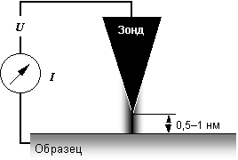
Рисунок 5 – Схема роботи скануючого тунельного мікроскопу
Скануюча тунельна мікроскопія має наступні переваги:
- неруйнівний характер вимірювань, що зумовлено відсутністю механічного контакту та низькою енергією тунелюючих електронів;
- можливість працювати за високих температур;
- можливість проводити вимірювання у вакуумі, атмосфері, а також у діелектричних рідинах;
- відносно висока швидкість формування зображень вимірюваного об'єкту з атомною роздільною здатністю.
Але скануюча тунельна мікроскопія не може напряму отримувати зображення поверхні непровідних матеріалів. Також на точність відображення рельєфу поверхні дуже впливає наявність адсорбатів.

1.1.1.5 Скануюча мікроскопія ближнього поля
  - Даний метод засновано на скануванні досліджуваного об'єкта зондуючим пучком, пройшовшим через діафрагму непрозорого екрану розміром менше довжини хвилі світла [1].
За принципом дії скануючий мікроскоп ближнього поля (рис.6) схожий на тунельний або атомно-силовий мікроскоп. Але його особливістю, у порівнянні з атомно-силовим мікроскопом, є чутливість до оптичних характеристик поверхні об'єкта, довжини хвилі світла, люмінісценції та ін.
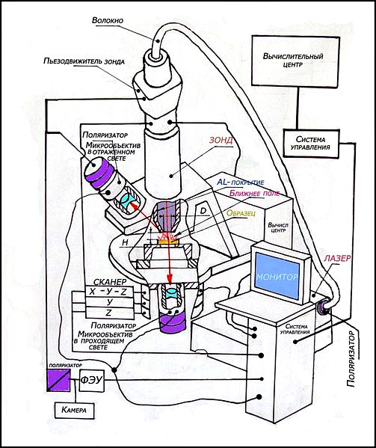
Рисунок 6 – Принцип роботи скануючого мікроскопу ближнього поля
Скануюча мікроскопія ближнього поля забезпечує більшу розділову здатність за рахунок детектування розсіяння світла від випромінюючого об'єкта на відстанях менших за довжину хвилі світла. Найменший розмір елемента складає 20 нм за довжини хвилі світла 0,486 нм. У зображенні досліджуваного об'єкта відсутні дифракційні або інтерференційні ефекти, які ускладнювали б визначення його меж.

1.1.1.6 Конфокальна лазерна скануюча мікроскопія
Конфокальний мікроскоп (рис.7) використовує точкове джерело світла, яке освітлює на певний момент часу лише малу ділянку поверхні зразка, та розташовану перед приймачем діафрагму з мініатюрним отвором, яка блокує розсіяне в мікроскопі світло та сигнал від точок зразка, що розташовані поза фокусною площиною (метод оптичного картування). На відміну від звичайного мікроскопа, збільшуючи числову апертуру об’єктиву та зменшуючи довжину хвилі світла у конфокальній лазерній скануючій мікроскопії, ми збільшуємо роздільну здатність мікроскопу. Також є можливість побудови тривимірного зображення досліджуваного об’єкту.
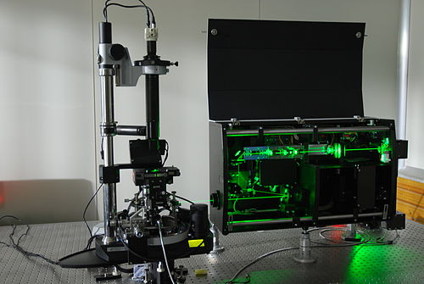
Рисунок 7 – Конфокальний лазерний скануючий мікроскоп
На рис.8 зображена оптична схема конфокального лазерного скануючого мікроскопу. Світловий пучок лазера фокусується на точковому джерелі-діафрагмі 1, пройшовши через напівпрозоре дзеркало 2, блок сканування 3 та мікрооб'єктив 4, створює зображення цього отвору у площині зразка 5. Відбитий від зразка пучок збирається тією ж оптичною системою і, відбиваючись від напівпрозорого дзеркала 3, потрапляє на іншу точкову діафрагму 6, за якою знаходиться фотоприймач. У такій оптичній системі відхилення площини зразка 5б від предметної площини 5а, де знаходиться точка фокусу об'єктиву, викликає дефокусування відбитого сигналу на вході фотоприймача. Переміщення зразка у вертикальному напрямку, що контролюється, до суміщення з предметною площиною дозволяє знову отримати сигнал на вході фотоприймача, при цьому фіксується переміщення і, відповідно, відхилення площини зразка від початкової позиції.
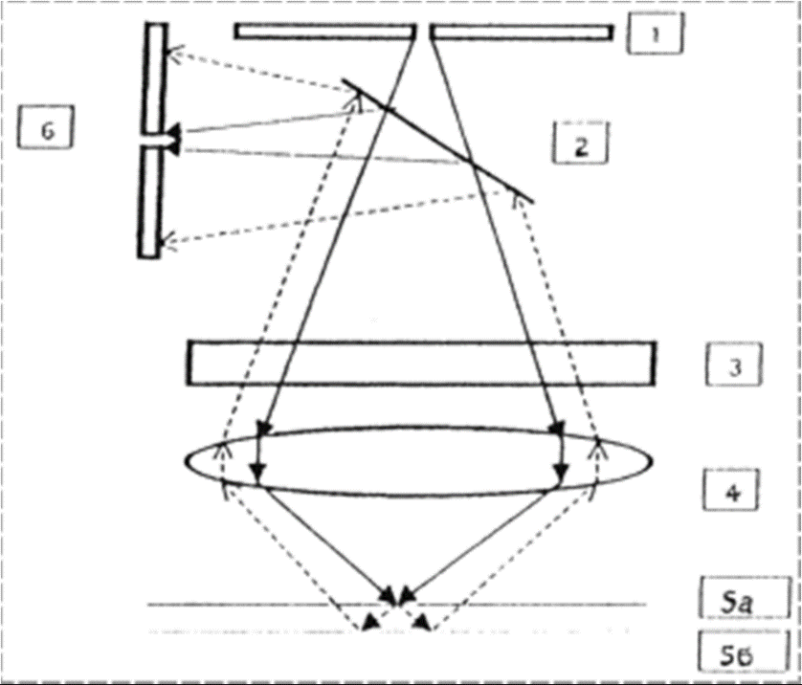
Рисунок 8 – Оптична схема конфокального лазерного скануючого мікроскопу
1 – Джерело-діафрагма; 2 – Напівпрозоре дзеркало; 3 – Блок сканування; 4 – Мікрооб'єктив; 5а – Предметна площина; 5б – Площина зразка; 6 – Діафрагма.
Таким чином, за допомогою конфокального лазерного мікроскопу можна будувати тривимірні зображення об'єкта.
На відміну від традиційного мікроскопу, збільшення числової апертури об'єктиву та зменшення довжини хвилі світла призводять до збільшення його вертикальної роздільної здатності та отриманню більшої кількості інформації про об'єкт, що досліджується. Також можна отримати контрастне зображення навіть для малоконтрастних об'єктів; зображення, що не залежить від висоти елементу та оптичних характеристик матеріалу шару.
Діапазон лінійних розмірів, який можна контролювати на конфокальному мікроскопі за довжини хвилі 0,486 мкм, складає 0,2 мкм.
З недоліків даного методу можна виділити велику вартість обладнання.

1.1.1.7 Атомно-силова мікроскопія
Атомно-силова мікроскопія базується на ефекті силової взаємодії між близько розташованими твердими тілами.
Атомно-силовий мікроскоп можна використовувати для вимірів як на провідних, так і не на провідних поверхнях у вакуумі, повітрі та у рідині.
На кінці мікрозонду (кантилеверу) знаходиться діелектричне вістря, до якого трьохкоординатним маніпулятором підводиться поверхня досліджуваного об'єкту (рис.9). Зазвичай вістря кантилевера кріпиться на пружині, виготовленій у вигляді кронштейну з малою механічною жорсткістю. У результаті міжатомної (міжмолекулярної) взаємодії між об'єктом та вістрям кантилеверу кронштейн відхиляється. Дане відхилення реєструється датчиками, що перетворюють переміщення в електричний сигнал. Маніпулятор за допомогою системи зворотного зв'язку змінює положення об'єкту таким чином, аби сила, що діє між вістрям кантилеверу та об'єктом, залишалася постійною у процесі сканування. При цьому реєструються всі три координати вістря мікрозонду, що дозволяє отримати тримірне зображення поверхні.
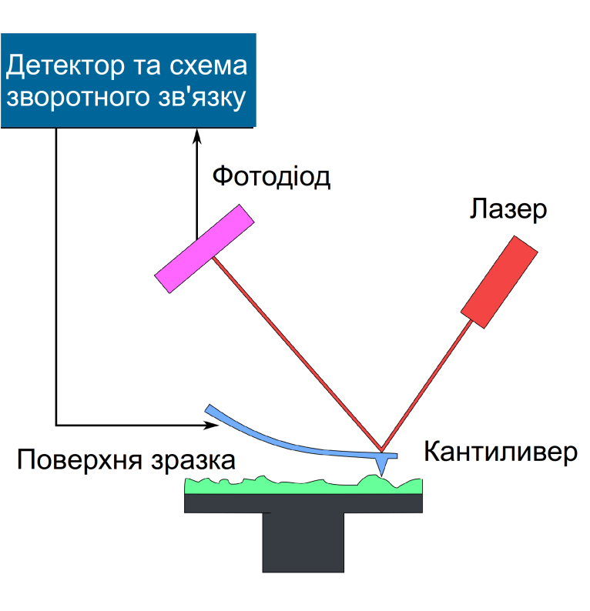
Рисунок 9 – Принципова схема атомно-силової мікроскопії
Існують контактний, безконтактним і напівконтактний або резонансний режими сканування поверхні.
Контактний метод полягає в тому, що кантилевер безпосередньо торкається поверхні і повторює її форму в міру проходження поверхні. Безконтактний і напівконтактний режим характеризуються додатковою умовою сканування, яке дозволяє здійснити більш певне і більш тонке сканування поверхні. Кантилевер жорстко зв'язується з окремим п'єзоелементом і коливається зі своєю резонансною частотою. При взаємодії з поверхнею збивається фаза, і спеціальний синхронний детектор намагається вирівняти частоту за допомогою сигналу зворотного зв'язку. Таким чином, тепер детектується крім відхилення амплітудного також відхилення фазове. У цьому режимі кантилевер як би постукує по поверхні.
Роздільна здатність атомно-силових мікроскопів сягає часток нанометрів.

1.1.1.8 Растрова електронна мікроскопія
Принцип дії растрової електронної мікроскопії ґрунтується на використанні ефектів, що виникають при опромінюванні поверхні об'єктів тонкосфокусованим пучком електронів – зондом.
За своїми технічними можливостями растровий електронний мікроскоп поєднує в собі якості як світлового, так і просвічуючого електронного мікроскопів, та є більш функціональним. Робота растрового електронного мікроскопа ґрунтується на скануванні поверхні твердого тіла електронним зондом та детектуванні виникаючого при цьому широкого спектру частинок і випромінювань. Основними компонентами для отримання зображення є вторинні, відбиті та поглинені електрони. Інші складові спектру використовуються для отримання додаткової інформації.
Мікроскоп дозволяє безпосередньо досліджувати великі площі та деталі поверхонь на масивних зразках у широкому діапазоні збільшень від 10 до 50000 і вище з достатньо високим розділенням; досліджувати загальний характер структури всієї поверхні об'єкту за малих збільшень і детально вивчати будь-яку її ділянку за великих збільшень, не розробляючи при цьому так званих прицільних методів. Растровий електронний мікроскоп має велику глибину фокусу, що дозволяє спостерігати об'ємне зображення структури з можливістю її кількісної оцінки. Є умови прямого вивчення структури поверхонь із сильно розвиненим рельєфом, наприклад, зламів.
Перевагами даного методу є висока роздільна здатність, великий діапазон збільшення (до 100000 разів і більше), велика глибина фокусування (приблизно 100 мкм), висока інформативність, простота виготовлення об'єктів дослідження, висока ступінь автоматизації кількісного аналізу зображення й обробки результатів вимірювань.
Вимірювання лінійних розмірів можуть проводитися двома способами. У першому растровий електронний мікроскоп використовується як засіб візуалізації та позиціонування мікрооб'єкту, а вимірювання проводяться незалежно з використанням методів лазерної інтерферометрії. У другому способі проводяться безпосередні виміри розмірів у полі зору мікроскопу по заданому збільшенню (даний спосіб є аналогом до оптичної мікроскопії).
Для уникнення похибки, зумовленої спотворенням зображення на екрані електроннопроменевою трубкою через нелінійність розгортки, виміри мають проводитися без візуалізації структури об'єктів по профілю відеосигналу, що детектується. Для цього мають використовуватися еталонні міри малої довжини.
Використання лазерного випромінювання з високою просторово-часовою когерентністю у інтерферометричній системі, що забезпечує проведення вимірів лінійних переміщень у широкому динамічному діапазоні, а також фазових методів обробки інформаційного сигналу дозволяє досягнути похибки вимірювань ~0,1 нм. Фактори, що обмежують точність вимірів за використання даного методу: межі розмірів електронного зонду, його просторово-часова нестабільність, роздільна здатність інтерферометра, неточність встановлення тестового об'єкту та вібрації.
Однак метод растрової електронної мікроскопії має ряд обмежень та недоліків:
- недостатньо висока просторова роздільна здатність;
- складність в отримуванні тримірних зображень поверхонь, пов'язана з тим, що висота рельєфу в растровому електронному мікроскопі визначається по ефективності пружного та непружного розсіяння електронів та залежить від глибини проникання первинних електронів у поверхневий шар;
- необхідність нанесення додаткового струмоз'ємного шару на поганопровідні поверхні для попередження ефектів, пов'язаних з накопиченням заряду;
- проведення вимірів тільки у вакуумі;
- можливість пошкодження досліджуваної поверхні високоенергетичним сфокусованим пучком електронів.

1.1.2 Огляд аналогів розроблюваної системи
Проведемо огляд засобів та систем для вимірювання геометричних параметрів об’єктів, що працюють у мікронному діапазоні. Наразі налагоджено виробництво широкого спектру засобів вимірювання геометричних параметрів мікрооб'єктів багатьма виробниками, такими як: Jeol, Digital Instruments, Hewlett Packard, Burleigh Perten, Nanosurf, NFL і т.д.
Основним інструментом контролю у мікронному діапазоні є мікроскопи, що використовують різні фізичні принципи та засоби впливу на досліджуваний об'єкт (потоки світла, електронні та іонні пучки, акустоелектронну взаємодію, рентгенівські промені і т.д.).
На рис. 10 наведено принципову схему універсального високоточного контактного вимірювального пристрою.
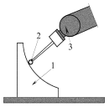
рис. 10 - Принципова схема універсального високоточного контактного вимірювального пристрою
1 – досліджувана поверхня; 2 – щуп; 3 – сенсор.
У даному приладі щуп пересувається за допомогою електромеханічної системи вздовж поверхні, що контролюється. У щупі знаходиться сенсорний датчик, реєструючий відносні відхилення під час руху. Недоліком даної системи є мала швидкодія.
Одним із прикладів системи для вимірювань геометричних параметрів мікрооб’єктів є автоматизована система для вимірювань геометричних параметрів фітопланктону [2]. Це важливо для дослідження та контролю стану водойм. Структурна схема такої системи наведена на рис. 11
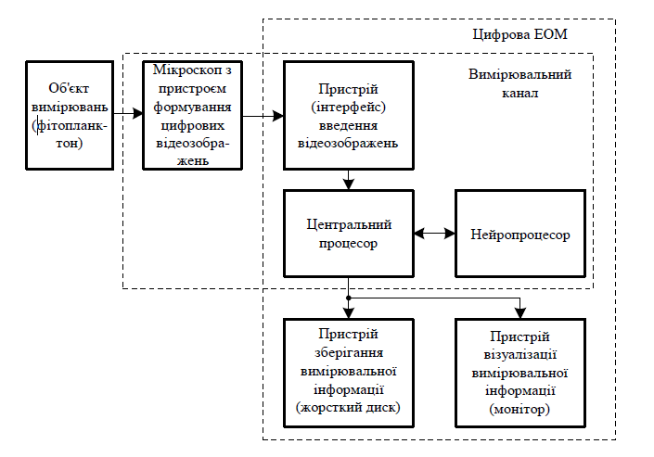
Рисунок 11 – Структурна схема автоматизованої системи для вимірювань геометричних параметрів фітопланктону
Проведення вимірювань за схемою, зображеною на рис. 11, базується на таких принципах: використання стандартних технічних засобів формування і обробки цифрових відеозображень з параметрами, що забезпечують потрібні метрологічні характеристики автоматизованої системи; використання алгоритмічної обробки вимірювальної відеоінформації та забезпечення на цій основі потрібних функціональних можливостей і точносних характеристик засобів вимірювань; пошук і вибір потрібних параметрів алгоритмів цифрової обробки відеозображень, виходячи з особливостей задачі вимірювань геометричні параметри фітопланктону, забезпечення потрібних точності та швидкодії автоматизованої системи, а також удосконалення цих алгоритмів; застосування стиснення відеозображень у цифровій відеокамері, без якого неможлива реєстрація та введення в обчислювальний пристрій наявного обсягу вимірювальної відеоінформації, а також неможливе компактне зберігання цього обсягу відеоінформації. Також однією з особливостей даної системи є використання сучасних технологій штучного інтелекту в формі штучних нейронних мереж для обробки вимірювальної відеоінформації [2].
Ще одним прикладом може бути пристрій для безконтактного оптичного вимірювання геометричних параметрів об’єктів малих розмірів, у складі якого є варіооб’єктив. Варіооб’єктив виконаний у вигляді одного нерухомого та двох рухомих компонентів, і у задній фокальній площині якого розміщується досліджуваний об’єкт, дві рамки для калібровки, розміщені у задній фокальній площині нерухомого об’єкта, оптично спряжені з задньою фокальною площиною варіооб’єктива, та датчик лінійного переміщення першого рухомого компоненту. Виміри проводяться наступним чином: об’єкт розміщують у задній фокальній площині варіооб’єктиву, у задній фокальній площині його нерухомого компоненту розміщують дві рамки для калібровки, далі виконується послідовне суміщення зображення об’єкту із зображення двох рамок, фіксація положення рухомого компоненту при цих суміщеннях, розрахунок розмірів об’єкта за двома зафіксованими положеннями рухомого компонента, по розміру рамок та конструктивним параметрам варіооб’єктива [3].
Акустичні системи, у яких використовується імпульсний акустичний генератор, акустичний приймач та обчислювальний пристрій, визначають геометричні розміри об'єктів на основі зареєстрованого інтервалу часу між випромінюванням звукового імпульсу та його прийманням.
Для вимірювань геометричних параметрів об'єктів ще застосовуються малогабаритні оптико-електронні прилади триангуляційного типу, де використовуються економічні лазерні джерела, багатоелементі фотоприймачі та спеціалізовані мікропроцесори високої інтеграції [4]. У приладах, де використовується триангуляція, вимірюється місцезнаходження перетину сфокусованого світлового пучка з поверхнею деталі.
Як приклад, розглянемо трьохкоординатну систему вимірювання висоти та лінійних розмірів “Трианмикро”, яка забезпечує: двохкоординатні переміщення оптико-електронного 2D-сканера; контроль та вимірювання величини переміщення та позиціонування 2D-сканера по координатам X та Y за допомогою растрових датчиків переміщення; формування зондуючого поверхню лазерного променю, падаючого під кутом 35º до вісі Z, у вигляді світлової лінії, повернутої під кутом 45º до вісей координат X та Y; вимірювання лінійних розмірів по координаті Z шляхом отримання та обробки зображення світлової лінії, деформованої профільними елементами поверхні. У склад системи “Трианмикро” (рис.12) входять: гранітна плита-основа, гранітна плита-портал, лазерний сканер, двигуни FL42STH47-0854A та FL39ST20-03A, драйвер крокового двигуна, джерело живлення 2×24VDC, 1,2A, перетворювач 2×RS232-USB, комп'ютер Model №MS2205 Асer.
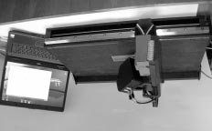
Рисунок 12 – Система трьохмірних вимірювань розмірів “Трианмикро”
Розглянемо наступну систему, що має можливість як вертикальних, так і латеральних вимірів геометричних параметрів об’єкту (рис.13). Латеральний – боковий, розташований збоку від середини об’єкта.
Рисунок 13 – Пристрій для вертикальних та латеральних вимірів
Основою пристрою є інтерференційний мікроскоп, де профіль поверхні зразка перетворюється на зображення на інтерференційній картині. Використання інтерференційного мікроскопу дозволяє отримати високі характеристики по фазовому та просторовому розрізненню. Функціональна схема пристрою для проведення вертикальних вимірів наведена на рис. 14.
Рисунок 14 – Функціональна схема пристрою для вертикальних вимірів, де:
1 – апертурна діафрагма; 2- об’єктив; 3 – напівпрозора пластина; 4 – мікрооб’єктив; 5 – компенсаційна пластина; 6 – мікрооб’єктив; 7 – дзеркало; 8 – платформа; 9 – об’єктив; 10 – дзеркало; 11 – об’єктив
Інтерференційний мікроскоп поєднує в собі інтерферометр та мікроскоп. Тому, використовуючи його в якості мікроскопа з достатньо високими оптичними характеристиками, можна візуалізувати окремі структурні елементи поверхні зразка та проводити латеральні вимірювання з допомогою інтерферометра переміщення. Такий метод є доречним для швидких вимірювань у мікронному діапазоні, що дозволяє не використовувати, наприклад, скануючо-зондову мікроскопію.
Наразі випускається багато комерційних моделей растрово-електронних мікроскопів, за допомогою яких можна проводити вимірювання геометричних параметрів об'єктів. У таблиці 1 наведено технічні характеристики засобів вимірювання геометричних розмірів на базі растрових електронних мікроскопів [5].
Таблиця 1 – Технічні характеристики засобів вимірювання геометричних розмірів на базі растрових електронних мікроскопів
Фірма, модель, країна | Діапазон вимірювань, мкм | Точність, % | Система вимірювань
Amray Inc, 1700, США | 0,1-500 | 1 | Лазерний інтерферометр. Приставка для аналізу профілю інтенсивності.
Cambridge Instr. Inc, S209, Великобитанія | 0,1-10 | ±2 | Лазерний інтерферометр.
Hitachi Instr Dev,  модель 570,  Японія | 0,5-100 | ±5 | Лазерний інтерферометр. Час вимірювань 10 с.
JEOL,  модель  JEPAS 1000,  Японія | 0,1-100 | 3 | Приставка для аналізу профілю інтенсивності.
Carl Zeiss,  модель ZRM-20,  Німеччина | 0,5-100 | ±0,05 | Двопроменевий інтерферометр з дискретністю відліку 0,02 мкм.

Схему будови растрового електронного мікроскопа подано на рис. 15.
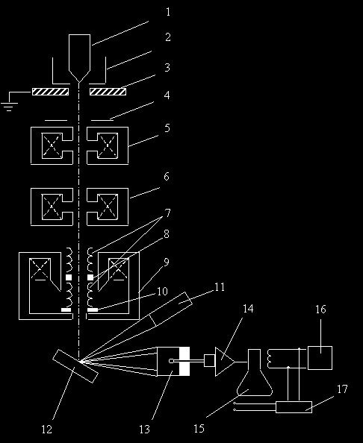
Рисунок 15 – Принципова схема растрового електронного мікроскопа
Растровий електронний мікроскоп складається з таких основних вузлів: електронної гармати (1–3), що емітує електрони; електронно-оптичної системи (4–10), яка формує електронний зонд і забезпечує його сканування на поверхні зразка (12); системи, що формує зображення (11–17). Мікроскоп має вакуумну камеру, яка служить для створення необхідного розрідження (~10 -3 Па) в робочому об'ємі електронної гармати та електронно-оптичної системи. Складовими частинами мікроскопа є також механічні вузли (шлюзи, гоніометричний стіл тощо), які забезпечують установку та переміщення зразка.
Електронна гармата складається з катода (1), циліндра Венельта (2) й анода (3). Зазвичай як катод використовують вольфрамовий дріт, зігнутий під гострим кутом, як це показано на рисунку. За умов розжарення катода прямим пропусканням струму відбувається термоемісія електронів. Електрони прискорюються напругою, прикладеною між катодом і анодом, яку можна змінювати від 1 до 50 кВ. Циліндр Венельта має високий негативний потенціал 9і служить для регулювання потоку електронів. Пучок електронів від гармати проходить через три електромагнітні лінзи (5, 6 і 9). Фокусування потоку електронів здійснюється магнітним полем, що має осьову симетрію. Воно створюється електромагнітною лінзою, що є соленоїдом. Магнітне поле виникає при пропусканні електричного струму через обмотку соленоїда, концентрується за допомогою так званого полюсного наконечника та впливає на потік електронів, який проходить через нього. Фокусну відстань лінзи можна плавно регулювати шляхом зміни сили струму в обмотці соленоїда. У системі є дві діафрагми (4, 10), що обмежують розсіювання пучка електронів.
Наразі також випускається багато комерційних моделей скануючих зондових мікроскопів, за допомогою яких можна проводити вимірювання геометричних параметрів об'єктів. У таблиці 2 наведено технічні характеристики засобів вимірювання геометричних розмірів на базі скануючих зондових мікроскопів [5].
Таблиця 2 – Технічні характеристики атомно-силових мікроскопів
Фірма, країна | Дрейф, Å/с | Швидкодія, хв/с | Кадр, біт | Зразок для калібрування
Jeol (Японія) | 0,5 | 60 | 512x512x8
WA Technology (Великобританія) | 300 | 25 | 256x256x16
Burleigh (Франція) |  | 30 | 400x400x16
Spiral (Франція) |  | 30 | 512x512x16 | HORG графіт
Angstrem Technology (США) |  | 50 | 256x256x16 | HORG графіт
NT-МДТ (Росія) | 0,3 | 50 | 512x512x16 | ≤3 мкм (≥10 Гц)
КПД Company Limited | 0,5 | 50 | 512x512x16 | HORG графіт
Також у практиці лінійної дилатометрії (дилатометрія – це розділ фізики, що вивчає залежність зміни розмірів тіла під дією зовнішніх умов (температура, тиск, електричні та магнітні поля, іонізуюче випромінювання, тощо)) для вимірювання мікропереміщень може використовуватися метод тіньової проекції. Схема вимірювача мікропереміщень, що працює за цим методом наведена на рис. 16.
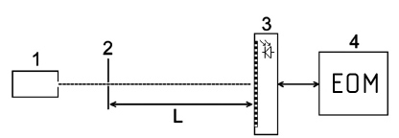
Рисунок 16 – Схема вимірювача мікропереміщень, де:
1 – лазер; 2 – вузка шпарина; 3- багатоелементний фотоприймач; 4 – ЕОМ
Також є можливою заміна елемента 3 на камеру з ПЗС матрицею, що зможе перевести даний пристрій у клас телевізійних інформаційно-вимірювальних систем (ТІВС).
ТІВС можна побудувати за модульним принципом. При цьому основними модулями є оптична система, передавальна телевізійна камера з ПЗЗ-матрицею та комп'ютер (рис.17). На ПК встановлено спеціалізоване програмне забезпечення (ПЗ), з яким взаємодіє оператор під час роботи з системою.
Рисунок 17 – Структурна схема телевізійної інформаційно-вимірювальної системи
Оптична система формує первинне зображення, яке потрапляє до АЦП і далі до комп'ютера, де за допомогою спеціального програмного забезпечення можна отримувати та проводити подальшу обробку результатів вимірювання.
Принципово важливою особливістю ТІВС є наявність вимірювального блоку, призначеного для обробки вимірюваного сигналу з метою отримання інформації з нього. Саме ця ознака – наявність вимірювального блоку – і є визначною для відношення системи до класу ТІВС. Конкретна конфігурація стуктури вимірювальної системи, характер взаємодії та спосіб реалізації входящих у неї вузлів визначаються призначенням системи, типом поставленої задачі і можуть бути дуже різними, але незмінною залишається наявність вимірювального блоку.
Перевагами ТІВС є: найбільший показник інформативності; висока роздільна здатність; можливість аналізувати випромінювання від об’єкта в певному спектральному діапазоні; можливість забезпечити вимірювання по будь-якій траєкторії в реальному часі. ТІВС обов’язково потребує наявності комп’ютера, що дозволяє запроваджувати і гнучко використовувати потужний арсенал методів формування, обробки та аналізу зображень для покращення точносних показників. Це надає їм суттєві переваги в тих випадках, коли саме така сукупність показників є визначальною.
Сьогодні одночасно з традиційними засобами вимірювання розвиваються телевізійні комп’ютеризовані засоби, які забезпечують формування, обробку і подальший кількісний аналіз широкого спектру характеристик різноманітних об’єктів. Потенціал ТІВС найбільше відповідають сучасним вимогам щодо вимірювання геометричних параметрів багатьох об’єктів та технологічних процесів.
Приведемо зведену таблицю (табл.3) засобів вимірювання за результатами проведеного аналітичного огляду.
Таблиця 3 – Метрологічні характеристики засобів вимірювання геометричних параметрів мікрооб'єктів
Тип засобу вимірювання | Діапазон вимірювань, мкм | Похибка вимірювань, мкм
-Оптичні мікроскопи  -Фотоелектричні растрові мікроскопи | 2-40  0,8-100  0,3-50 | 0,15-0,8  0,05-0,3  0,03-0,1
Просвічуючі растрові електронні мікроскопи | 0,1-100  0,001-10 | 0,02-0,1  0,0005-0,03
-Скануючі тунельні мікроскопи  -Атомно-силові мікроскопи | 0,002-50 | 0,001-0,01
Лазерні дифрактометри | 0,25-50 | 0,01-0,1
Лазерні еліпсометри | 0,005-10 | 0,002-0,01
Лазерні вимірювачі переміщень | 0,001-10000 | 0,0005-0,05
Телевізійні інформаційно-вимірювальні системи | 5-100 | 0,05-0,5

1.2 Аналітичний огляд програмного забезпечення засобів вимірювання геометричних параметрів мікрооб'єктів
На сучасному етапі розвитку суспільства комп’ютеризація є невід’ємною складовою процесу наукових досліджень та розробок. Для вирішення задачі вимірювань геометричних параметрів об’єктів існує широкий вибір програмного забезпечення (ПЗ) під різні платформи, повністю автоматизованого та того, що потребує роботи оператора, комерційного та відкритого, з використанням різних алгоритмів розрахунку досліджуваних значень та варіюючим додатковим функціоналом (наприклад, зйом показників з декількох датчиків, можливість збереження кадрів та формування комплексної звітності тощо).
У ході даної дипломної роботи було виконано пошук та аналітичний огляд комерційного ПЗ, що використовується в промисловості (наприклад, для контролю товщини доріжок інтегральних схем); відкритого ПЗ з простим та складним функціоналом.
Значна кількість програмного забезпечення є самостійними розробками під різні наукові дослідження, характеристики та програмний код яких у відкритому доступі, на жаль, немає, але про які згадується у роботах, наприклад, Л.О. Борковської [6] та Т.О. Єльнікової [2].
У промисловості використовується автоматизоване ПЗ, це може навіть бути реалізовано з використанням, наприкад, систем машинного зору, лазерних вимірювальних систем [7]. Прикладами такого комерційного ПЗ є PowerSHAPE [8] та PowerINSPECT [9] від компанії Delcam, CATIA [10] від компанії Dassault Systèmes, CAM2 Q та CAM2 Measure від компанії FARO Technologies Inc [11]. Такі системи мінімізують вплив людського фактору, підвищуючи цим точність вимірювань.
Наприклад, CAM2 Measure - це універсальне програмне забезпечення, що дозволяє інспектувати складні криволінійні поверхні методом порівняння їх з CAD-моделлю. Контролюються відхилення розмірів від номінальної величини, координати відносно бази, положення відносно інших об'єктів, відхилення від горизонтальності, циліндричності, співвісності і т.д. Зручний графічний інтерфейс, система підказок та інструкція дають можливість навчитися працювати в системі CAM2 Measure дуже швидко. CAM2 Measure має сучасне графічне ядро і дозволяє завантажувати, зафарбовувати та працювати з великими CAD-моделями швидше інших програм.
Більш прості програми для проведення вимірювань не мають таких інструментів та можливостей, які реалізовані у комерційному ПЗ. Під час аналізу було виокремлено декілька класів програм за принципом їх роботи.
Наприклад, існує окремий клас програм для вимірювання геометричних параметрів об’єктів під назвою “Екранні лінійки”. З їх допомогою можна вимірювати довжину та ширину зображення об’єктів на екрані монітора у пікселах. Прикладами такого класу програм є: Screen Ruler [12], Arigato Ruler [13], Universal Desktop Ruler [14]. Але для поставлених задач у дипломній роботі це не підходить, бо потрібно знати реальні розміри об’єктів у метрах.
Цікава реалізація вимірювання розмірів реалізована у ПЗ для мобільних пристроїв Smart Tools. Вам пропонується покласти досліджуваний об’єкт на екран смартфону, підвести до країв предмету спеціальні напрямні та отримати результат [15]. Дане ПЗ не відповідає заданому класу точності та не розраховано на роботу з досліджуваними об’єктами у мікронному діапазоні.
В іншому класі програм, до яких відноситься наша розробка, використовується еталонний об’єкт для проведення операції калібрування, що дозволяє нам перейти до реального масштабу координат з метою проведення подальших вимірювань. Тобто, застосовується наступна формула:
Розмір об’єкта в мм = (Розмір об’єкта в пікселах * Розмір піксела в мм * Відстань до об’єкта) / Фокусна відстань
Вона потребує роботи оператора, але є достатньою для проведення періодичних вимірювань на стадії досліджень. ПЗ є як комерційне, так і безкоштовне та реалізовано для всіх типів платформ, в тому числі й мобільних пристроїв. Наведемо приклади.
Diskometer [16] - ПЗ для безконтактного вимірювання довжини, ширини, площі, кутів та довжини дуги. У базі програми знаходяться розміри найбільш розповсюджених круглих еталонів (наприклад, монета або DVD/CD диск), або можна проводити ручну калібровку. Але дане ПЗ не задовольняє нашим вимогам через недостатню точність, база еталонів не розрахована на мікронний діапазон.
KLONK Image Measurement [17] (рис. 1.16) та Image Measurement [18] є прикладами ПЗ з використанням алгоритму калібрування під ОС Linux, які дають можливість вимірювати розміри, площу, периметр, кути тощо з відносно простим функціоналом.
Найбільше відповідають поставленим вимогам до ПЗ програми MICAM 2.0 та OwlEye. Вони, на жаль, не є крос-платформенними, але розглянемо їх більш детально.
MICAM 2.0 (MICAM розшифровується як Microscope Image Capture And Measurement) [19] - ПЗ для вимірювання геометричних параметрів мікрооб’єктів з проведенням попереднього калібрування (рис. 1.17).
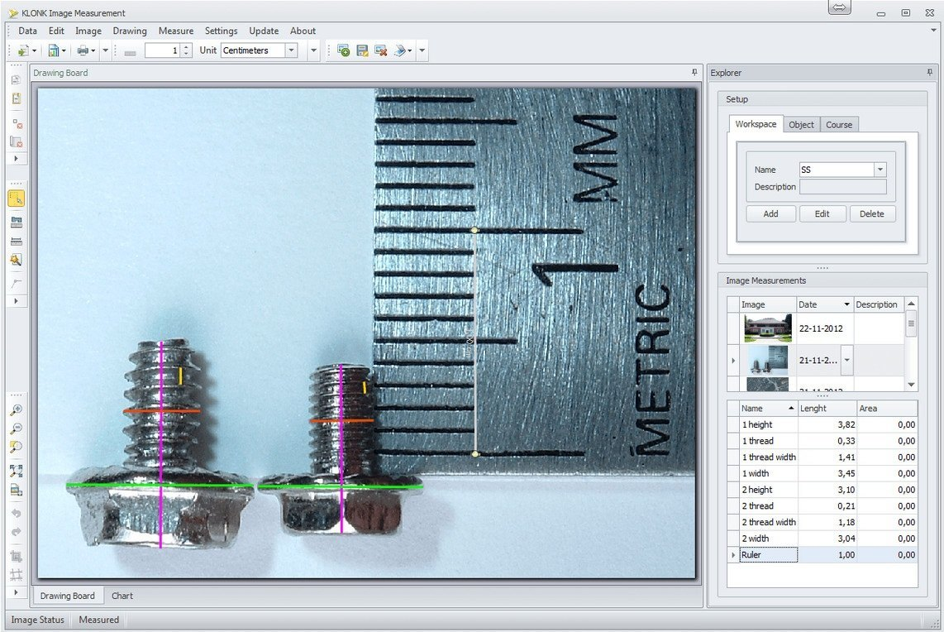
Рисунок 1.16 - Скріншот ПЗ KLONK Image Measurement
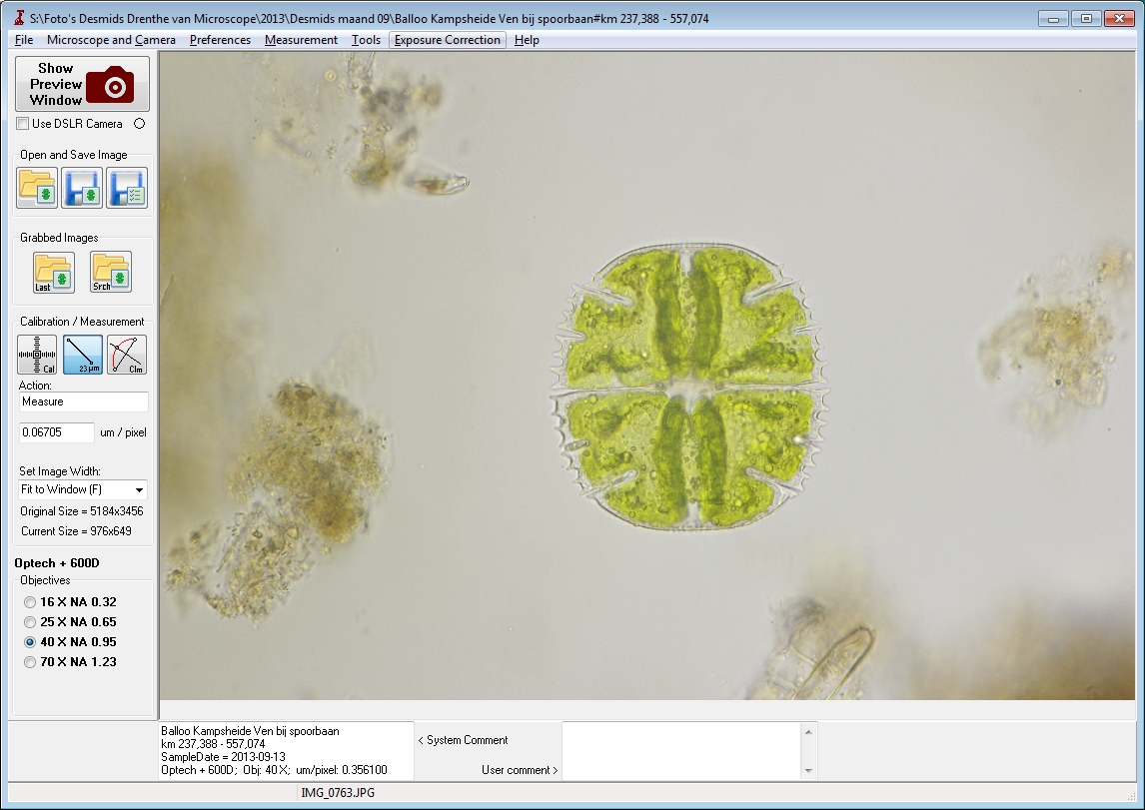
Рисунок 1.17 - Скріншот ПЗ MICAM 2.0
У даному ПЗ було реалізовано наступні додаткові можливості: редагування зображень (зміни розміру, “вирізання” окремих фрагментів, корекція експозиції тощо), збереження зображень у базі даних у різних форматах, можливість для наочності накладати шкалу (масштабна лінійка) та ін.
OwlEye - ПЗ, яке було створено на кафедрі “НАЕПС” для проведення вимірювань геометричних параметрів об’єктів та температур (пірометрія) з використанням телевізійних інформаційно-вимірювальних систем (рис. 1.18).
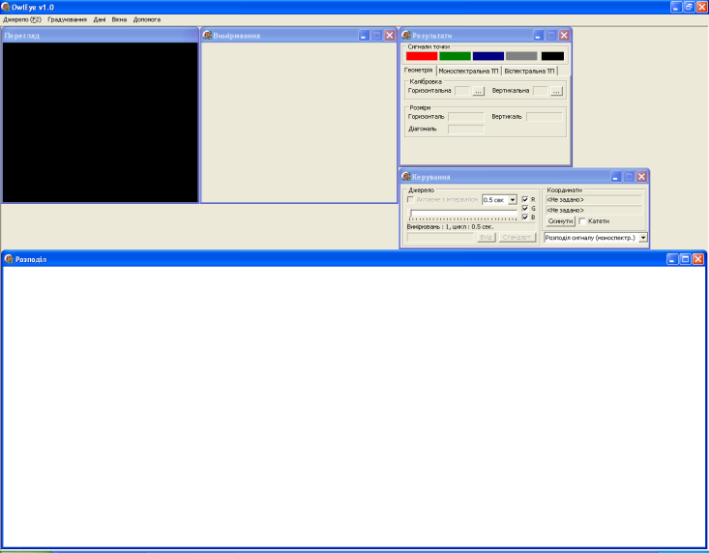
Рисунок 1.18 - Скріншот ПЗ OwlEye
Оператор може бачити “живе відео” з камери, налаштовувати параметри вводу, первинної обробки та подальшого обчислення зображення, вибірково виключати кольорові компоненти з накопичених даних, проводити геометричні обчислення та у графічному вигляді бачити розподіл даних у просторі вздовж маркеру “лінія”. Вимірювання проводиться з використанням графічних маркерів типу “лінія” та “точка” з попереднім калібруванням. Можливе автоматичне перенесення маркеру “точка” в позицію, що відповідає максимальному значенню сигналу вздовж маркеру “лінія”, що дозволяє зменшити похибку.
У даному ПЗ було реалізовано наступні додаткові можливості: збереження зображень на носій, експорт даних тощо.

Висновки до розділу 1
З розвитком сучасних технологій виробництва підвищуються вимоги до показників безвідмовності та довговічності продукції. Так як це є основними параметрами надійності, ці показники потребують безперебійного контролю безпосередньо під час технологічного процесу.
Підвищення рівня вимірювань у перспективних технологіях досягається шляхом проведення фундаментальних теоретичних та експериментальних досліджень в області метрології, направлених на створення та впровадження методів та високоточних засобів вимірювання, їх більш якісного метрологічного забезпечення, гарантуючого високий рівень метрологічної достовірності та єдність вимірювань. На сьогоднішній день все частіше віддається перевага оптичним приладам безконтактних вимірювань геометричних параметрів мікрооб'єктів.
Роль оптичних методів контролю різко зросла з появою персональних комп’ютерів та телевізійних камер. Застосування комп’ютерів та телекамер дозволило повністю автоматизувати проведення всіх необхідних розрахунків, зменшити затрати часу на підготовку до експерименту, а також вимірювати різні характеристики об’єкту. Вони не мають багатьох недоліків контактних методів вимірювань, прості у реалізації, мають велику універсальність та швидкодію.
Проведений аналіз різних методів вимірювань геометричних параметрів мікрооб'єктів дозволяє зробити висновок, що найбільш ефективними у метрологічному відношенні методами вимірювань є скануюча зондова мікроскопія у поєднанні з лазерною інтерферометрією та телевізійні інформаційно-вимірювальні системи.
Також у ході проведеного аналізу було розглянуто різні види спеціального ПЗ для проведення вимірювань геометричних параметрів мікрооб’єктів. Найширші можливості та найменша програмна похибка реалізовані у комерційному ПЗ, що використовується, здебільшого, у промисловості. Але такі програмні комплекси є дуже вартісними. Натомість у відкритому ПЗ, за рахунок використовуваних алгоритмів, виникає більша похибка. Найкраще відповідають поставленим вимогам програми MICAM 2.0 та OwlEye, досвід роботи з якими і буде покладено у розробку власного програмного забезпечення.

РОЗДІЛ 2 ТЕОРЕТИЧНІ ЗАСАДИ ДЛЯ КОНСТРУЮВАННЯ ТЕЛЕВІЗІЙНОЇ ВИМІРЮВАЛЬНОЇ СИСТЕМИ

2.1 Огляд основних характеристик телевізійних засобів вимірювання геометричних параметрів мікрооб'єктів
Усі об’єкти довкола нас є джерелами випромінювання. Це випромінювання містить у собі інформацію про розміри, форму, енергетичний стан та положення у просторі об’єкта. Оптоелектронні прилади, після спеціальної обробки та перетворення в електричний сигнал, добувають з випромінювання цю інформацію. Сама інформація про об’єкт, що є джерелом випромінювання після перетворення міститься у параметрах електричного сигналу (амплітуда, частота, фаза і т. ін.), що і реєструє прилад.
ТЗВ є оптоелектронною системою. Головним завданням у нашому випадку є визначення геометричних параметрів мікрооб’єктів шляхом обробки інформації, що міститься у випромінюванні досліджуваного об’єкта. Але справедливо можна поставати питання про правдивість отриманої оператором інформації на виході.
При оцінці якості системи, досліджувана система порівнюється з іншими системами аналогічного призначення. Враховуючи вищесказане, під якістю ТЗВ у нашому випадку мають на увазі можливість системи із заданою достовірністю відображати інформацію про розміри об’єкта. При оцінці якості нашої системи прийнято оперувати наступними характеристиками: світлосигнальна характеристика, спектральна характеристика, роздільна здатність, контраст та пороговий контраст.
Однією з перших характеристик для дослідження було обрано світлосигнальну характеристику, яка, по суті, задає наш робочий діапазон. Світлосигнальна характеристика – це відношення сигналу до освітленості піксела. Вона є дуже важливою для розуміння. У випадку лінійної світлосигнальної характеристики можна було б знайти середнє значення сигналу, знаючи максимальне та мінімальне, за допомогою якого дізнатися координати першого положення, що співпадуть з крайньою точкою об’єкту, тобто з точкою, від якої починається відлік геометричного розміру досліджуваного тіла.
Наступною розглянемо спектральну характеристику. Але, для кращого розуміння, спочатку пропонується короткий огляд деяких основних характеристик приймача випромінювання, що дозволяють описати процес перетворення потоку випромінювання в електричний сигнал.
Основною величиною, за допомогою якої можна визначити кількість випромінювання – це потік випромінювання. Потік випромінювання Ф_{е} - це кількість енергії, що поглинається, випромінюється або ж переноситься за одиницю часу
$\left[Ф_{е}\right]=Вт, 1 Вт=1 \frac{Дж}{с}$.
Спектральна щільність потоку випромінювання Ф_{λ}(λ) - це функція розподілу енергії по спектру випромінювання. Тобто, якщо поле розкласти на монохроматичні складові, то вся енергія певним чином розподілиться між ними (рис.2.1).
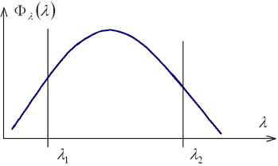
Рисунок 2.1 – Спектральна щільність потоку випромінювання
$$Ф_{λ}\left(λ\right)= \frac{∂Ф_{е}}{∂λ}.$$
Поверхнева щільність потоку енергії Е_{е} - це величина потоку на одиницю площини ∂S
$$Е_{е}=\frac{∂Ф_{е}}{∂S}.$$
Тепер, згадавши деякі з характеристик приймача випромінювання, можна перейти до опису характеристик ТЗВ.
Спектральна чутливість приймача визначає його реакцію на монохроматичний потік. Один і той же потік випромінювання може по-різному сприйматися окремими приймачами випромінювання, що пов’язано з їх селективністю. Тому при роботі з оптоелектронними приладами користуються окрім енергетичних характеристик випромінювання ще й ефективними, що враховують спектральну складову випромінювання.
В залежності від призначення системи, вимоги змінюються по відношенню до характеристик. Наприклад, залежність сигналу на виході від довжини хвилі інформаційного сигналу, що міститься у випромінюванні на фоточутливу поверхню – це спектральна характеристика.
Контраст – це міра виявлення, а, отже, розпізнавання об’єкта на якому-небудь тлі. Розрахувати його можемо знаючи коефіцієнти відбиття поверхонь об’єкта та тла за формулою:
,
де – коефіцієнт відбиття тла, – коефіцієнт відбиття об’єкта.
Пороговий контраст – це контраст, нижче значення якого вже неможливо зареєструвати зображення. Визначається за наступною формулою за умови, що світло-електричний перетворювач (СЕП) працює в діапазоні лінійності
,
де К_{вх} – вхідний контраст,
q(E), – відношення сигнал/шум при освітленості Е,
q_{п}(Р) – порогове відношення сигнал/шум, при якому забезпечується задана імовірність реєстрації сигналу Р.
Як вже було згадано вище, при оцінці якості системи одним з найуживаніших та найважливіших критеріїв є критерій роздільної здатності. Роздільна здатність визначає можливості оптичної системи формувати чітке зображення двох близько розташованих точкових об’єктів. Гранична роздільна здатність – це мінімальна відстань між двома точковими об’єктами, за якої можливо розрізнити їх на зображенні. Розрізняють граничну роздільну здатність по Релею та граничну роздільну здатність по Фуко.
За критерієм Релея, у провалі розподілу інтенсивності у зображенні двох близько розташованих точкових об’єктів рівному приблизно 20%, ці точкові об’єкти будуть сприйматися окремими один від одного. Для цього є необхідним, аби центральний максимум зображення першого точкового об’єкту попадав на перший мінімум другого (рис.2.2). Для оптичних систем за відсутності аберацій мінімальна відстань між двома точками $σ_{R}=0.61$.
Розподіл освітленості в зображенні двох точкових джерел світла, розташованих так, що кутова відстань між максимумами освітленості $σ_{R}$ рівна кутовій величині радіусу центральної дифракційної плями Δθ ($σ_{R}$ = Δθ – умова Релея).
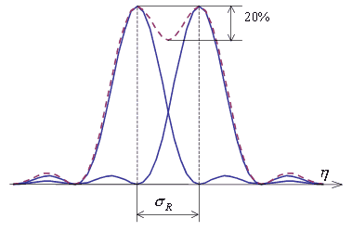
Рисунок 2.2 – Роздільна здатність за Релеєм
Але у випадку оцінки якості зображення оптичних систем, що передають інформацію про об’єкти складної структури використовується визначення роздільної здатності за Фуко. Роздільна здатність R визначається як максимальна просторова частота ω [ліній/мм] спеціального тест-об’єкта, а саме міри Фуко (чорно-білі штрихи), у зображенні якого ще можна розрізнити штрихи. Визначається для заданого контрасту (зазвичай для контрасту k` = 0.2) (рис.2.3). На даному рисунку R = 56, R₀ = 2.
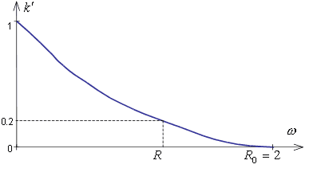
Рисунок 2.3 – Роздільна здатність за Фуко

2.2 Обґрунтування вимог до телевізійних засобів вимірювання геометричних параметрів мікрооб'єктів
Основною задачею вдосконалюваного ТЗВ є визначення геометричних параметрів мікрооб’єктів шляхом обробки інформації, що міститься у випромінюванні досліджуваного об’єкта. При розробці технічного завдання необхідно сформулювати ряд основних параметрів та характеристик:
- Точносні параметри та характеристики.
По відношенню до ТЗВ маються на увазі похибки вимірювання, стабільність метрологічних параметрів та ін.
Для розроблюваної портативної системи маємо наступні вимоги: похибка вимірювання в межах 1 мкм. Так як наша система призначена для вимірювання та контролю геометричних розмірів елементів трьохвимірної топології базових структур, а саме лінійних розмірів елементів інтегральних мікросхем на шаблонах та напівпровідникових пластинах, таке значення є прийнятним.
- Функціональні параметри.
Вхідний сигнал – випромінювання об’єкту, бо це і є наш носій інформації про геометричні параметри об’єкту. Діапазон вимірювань: 5-100 мкм. Час формування виборки – 1 секунда. Вихідний сигнал – цифровий, бо його обробка на комп’ютері в іншому вигляді є неможливою.
- Експлуатаційні параметри.
Експлуатація ТЗВ буде провадитись у приміщеннях. Тому обрано нормовані значення для мікроклімату (згідно ДСН 3.3.6.042-99). Також в процесі градуювання та вимірювання не повинно бути вібрації, тряски та ударів, бо це дасть негативний вплив на результати вимірювань. Електроживлення портативного блоку буде реалізовано за допомогою акумуляторної батареї, 5В, що можна буде заряджати від мережі 198-242 В, 50 ± 1 Гц.
- Економічні показники.
Загальна вартість портативної системи має бути мінімальною.

2.3 Комбінована структурна схема телевізійного засобу вимірювання геометричних параметрів мікрооб'єктів
Одним із завдань даної роботи було створення структурної схеми портативного телевізійного засобу вимірювання геометричних розмірів, яку представлено на рис.3.1.
Рисунок 3.1 – Структурна схема портативного телевізійного засобу вимірювання геометричних розмірів
Як можна побачити з приведеної схеми, об’єкт, для створення кращого контрасту, освітлюється контровим потоком формувачем світлового потоку. Кожне тіло є джерелом випромінювання. Саме це випромінювання є носієм інформації про геометричні розміри об’єкта. Окрема частка цього випромінювання попадає на оптичну систему портативного ТІВС, тобто воно проходить через фільтр(и), об’єктив та потрапляє на ПЗЗ-матрицю аналогової камери. Далі маємо аналоговий сигнал, який у блоці аналогово-цифрового перетворювача перетворюється, відповідно, на цифровий сигнал, що придатний для подальшої обробки у блоці обробки інформації (міні-комп’ютер). До міні-комп’ютера під’єднані, окрім АЦП, засоби вводу інформації (сенсор або, опціонально, клавіатура та миша), засоби виводу інформації (дисплей) та, за необхідності, запам’ятовуючий пристрій.
При проведенні вимірювань за схемою, зображеною на рис. 3.1, ми використовуємо стандартні технічні засоби формування і обробки цифрових відеозображень, а також алгоритмічну обробку вимірювальної відеоінформації.

2.4 Оптична схема телевізійного засобу вимірювання геометричних параметрів мікрооб'єктів
Одним із завдань даної роботи було створення оптичної схеми лабораторного стенду на основі портативного телевізійного засобу вимірювання геометричних розмірів (рис.3.2). Ця частина лабораторного стенду складається з мікроскопу Біолам Л-211 та камери з ПЗЗ-матрицею. За основу була взята схема вищезгаданого мікроскопу, де приймачем зображення, в даному випадку, є камера.
Рисунок 3.2 – Оптична схема лабораторного стенду на основі портативного телевізійного засобу вимірювання геометричних розмірів
1 – освітлювач; 2 – польова діафрагма; 3 – дзеркало; 4 – апертурна діафрагма; 5 – конденсор; 6 – об’єкт, що досліджується; 6’ – дійсне зображення об’єкта, що дає об’єктив; 6’’ – фіктивне зображення об’єкта, що дає система об’єктив-окуляр; 7 – об’єктив; 8 – окуляр; 9 – предметне скло; 10 – камера з ПЗЗ-матрицею; F_{об} та F_{ок} – положення фокусів об’єктива та окуляру відповідно.
Потік випромінювання, що іде від освітлювача 1, проходить через польову діафрагму 2 та потрапляє на дзеркало 3, що змінює хід променів. Далі потік проходить через апертурну діафрагму 4 та потрапляє у конденсор 5. Об’єкт, що досліджується 6, знаходиться на предметному склі 9, при цьому він підсвічується потоком випромінювання, що пройшло через конденсор 5 (це дає нам контрастний об’єкт на тлі) та сам є джерелом випромінювання. Далі потік іде через об’єктив 7 в окуляр 8. Зазвичай оператор мікроскопу дивиться в окуляр 8, але у нашому випадку на місці ока людини маємо камеру 10 з ПЗЗ-матрицею, що є приймачем потоку випромінювання від об’єкту. Це спрощує сприйняття оператором інформації, дозволяє автоматизувати вимірювання, а також надає можливість за допомогою ПЗ зберігати зображення.

2.5 Вибір інтерфейсу вводу сигналу в комп’ютер
Камера з ПЗЗ матрицею є невід’ємною складовою програмно-апаратного комплексу для вимірювань геометричних параметрів мікрооб’єктів, одним з етапів проектування якого є вибір інтерфейсу вводу сигналу в комп’ютер. Інтерфейс - це основа взаємодії всіх сучасних інформаційних систем. Якщо інтерфейс будь-якого об’єкту залишається незмінним, тобто є стандартизованим, це дає можливість модифікувати сам об’єкт, не змінюючи принципи його взаємодії з іншими об’єктами.
Для взаємодії камери з комп’ютером використовується фізичний цифровий інтерфейс передачі даних. Основними характеристиками такого типу інтерфейсу є швидкість передачі даних (пропускна здатність), спосіб передачі даних (паралельний/послідовний), режим передачі даних (паралельний/послідовний та синхронний/асинхронний), максимальна довжина сигнальних ліній, схема підключення (топологія) та способи підключення об’єктів між собою [20]. Швидкість передачі даних є найбільш суттєвою характеристикою, що залежить від способу та режиму передачі даних, максимальної довжини сигнальної лінії та електричних параметрів.
Існує декілька різних інтерфейсів для введення відеоданих у комп’ютер. Найбільш уживаними є USB та FireWire.
FireWire - послідовна високошвидкісна шина, ще відома як IEEE 1394, перевагами якої є компактність, простота у використанні, висока швидкість передачі даних, відкрита архітектура, наявність живлення прямо на шині та гнучка топологія [21]. Дані можуть передаватися на різній швидкості: 100 Мбіт/с, 200 Мбіт/с та 400 Мбіт/с, та, згідно більш сучасного стандарту IEEE 1394b, 800 Мбіт/с та 1600 Мбіт/с. Також шина забезпечує цифровий зв’язок до 63 периферійних пристроїв згідно IEEE 1394 та до 64449 периферійних пристроїв згідно IEEE 1394.1. На сьогодні даний інтерфейс не є розповсюдженим через складність, високу вартість у виробництві та необхідність сплати ліцензійних відрахувань компанії-розробнику шини Apple.
USB - універсальна послідовна шина, орієнтована на інтеграцію з різними периферійними пристроями, в тому числі й з пристроями формування відеозображень. Перевагами такого інтерфейсу є простота у використанні, компактність, надійність, висока швидкість передачі даних, наявність живлення прямо на шині, зворотня сумісність декількох версій інтерфейсу, відкрита архітектура та гнучка топологія [22]. Специфікація USB передбачає різні фізичні швидкості обміну даними: Low Speed (1,5 Мбіт/с ± 1,5%), Full Speed (12 Мбіт/с ± 0,25%), High Speed (480 Мбіт/с ± 0,05%), SuperSpeed (5 Гбіт/с) та SuperSpeed+ (10 Гбіт/с), при чому протоколи обміну є ідентичними. Загальна кількість під’єднаних до шини пристроїв не має перевищувати 127.
На сьогодні USB є найрозповсюдженішим інтерфейсом передачі даних. Хоча й до випуску стандарту USB 3.0 кращою для високошвидкісних пристроїв вважалася шина FireWire, використання інтерфейсу USB 2.0 є цілком достатнім для передачі послідовності відеозображень великого розміру з мінімальним стисненням та високою якістю.
У лабораторному стенді програмно-апаратного комплексу для вимірювання геометричних параметрів мікрооб’єктів використовується камера Novus NVC-130BH з відеовиходом BNC (коаксіальний високочастотний з’єднувач), що не відповідає нашим вимогам до вибору інтерфейсу вводу сигналу в комп’ютер. Тому використовуємо плату відеозахоплення EasyCap, яка є, фактично, перехідником з RCA на USB, та перехідник з BNC на RCA. Таким чином, було обрано інтерфейс USB для підключення камери Novus NVC-130BH та передачі відеоданих до ПК як такий, що має достатню швидкість передачі даних та наявний у платі відеозахоплення та блоку обробки інформації (ПК).

Висновки до розділу 2
Будь-який фізичний об'єкт є джерелом випромінювання. Завдяки інформації, закладеній у випромінюванні, за допомогою телевізійних засобів вимірювання можливо вимірювати різні параметри об'єктів, враховуючи геометричні. Основними характеристиками ТЗВ є: світлосигнальна характеристика, спектральна характеристика, роздільна здатність, контраст та пороговий контраст. Ці характеристики, в свою чергу, і задають вимоги до засобу вимірювання, без яких неможливо оцінити правдивість отриманої на виході інформації.
Створені комбінована структурна та оптична схеми наочно демонструють принцип роботи ТЗВ, що вдосконалюється. Для взаємодії камери з комп'ютером було обрано стандартизований цифровий інтерфейс передачі даних USB. Дане рішення є оптимальним навіть за умови використання плати відеозахоплення завдяки достатній швидкості передачі даних, компактності, надійності та розповсюдженості.

РОЗДІЛ 3 РОЗРАХУНКОВО-КОНСТРУКТОРСЬКИЙ

3.1 Вдосконалення програмно-апаратного комплексу для вимірювання геометричних параметрів мікрооб'єктів

3.1.1 Підбір компонентної бази портативного телевізійного засобу вимірювання геометричних параметрів мікрооб'єктів
Для вдосконалення програмно-апаратного комплексу вимірювання геометричних параметрів мікрооб’єктів було виконано підбір наступних елементів:
- Мікроскоп;
- Камера;
- Об’єктив;
- Світлофільтр;
- Міні-комп'ютер;
- Акумуляторна батарея;
- Сенсорна панель;
- Матриця;
- Плата відеозахоплення.
Мікроскоп є необхідним елементом у сучасних дослідженнях на мікронному рівні.
У даній роботі було використно стереоскопічний мікроскоп МБС-9 (рис.1.1), що призначений для дослідження об’ємних, тонких плівочних та прозорих об’єктів [23]. Використовується штучне освітлення у різних комбінаціях: світлодіодна стрічка, галогенна лампа, світлодіодна лампа та люмінісцентна лампа.
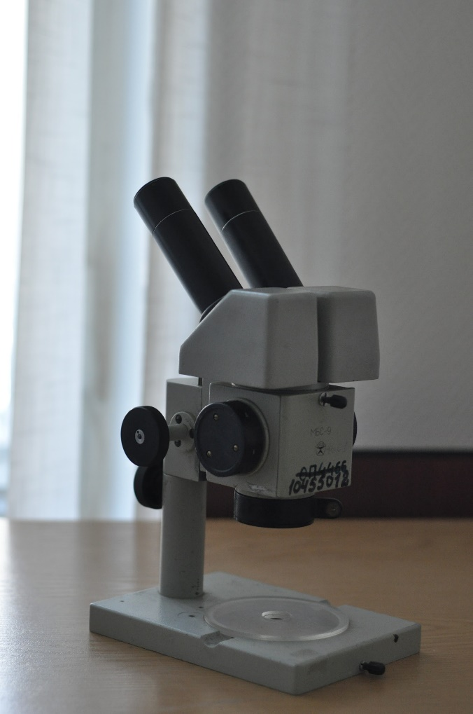
Рисунок 1.1 – Стереоскопічний мікроскоп МБС-9
Одним із найважливіших компонентів нашої системи є камера, бо саме там інформація, що міститься у випромінюванні перетворюється на електричний сигнал. Ми використовуємо аналогову чорно-білу камеру Novus NVC-130BH (рис. 1.2). У даній камері використовується чутлива ПЗЗ-матриця SONY Super HAD з високою роздільною здатністю.
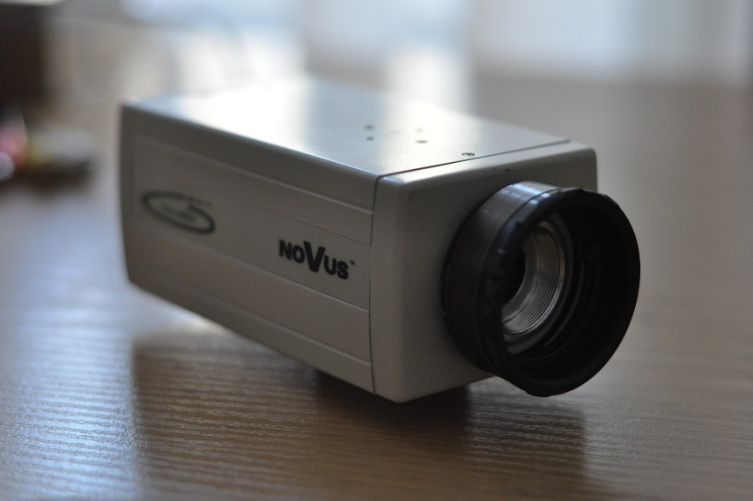
Рисунок 1.2 – Аналогова камера Novus NVC-130BH
Для роботи потрібні вузькосмугові інтерференційні фільтри, які пропускають світло лише у видимому діапазоні. Ми працюємо з вузько смуговим інтерференційним світлофільтром ФИ08. Маючи паспорт скла, знаємо наступні характеристики світлофільтра:
- Довжина хвилі максимума полоси, що світлофільтр пропускає, λср = 633 нм.
- Коефіцієнт максимального пропускання τ_{ср} = 57%.
- Коефіцієнт пропускання у неробочих ділянках спектру (фон) 0,3%.
- Діаметр фільтра в оправі 24 мм.
- Апертура 16 мм.
Знаючи елементну базу нашого ТЗВ, можемо почати підбір необхідних нам компонентів для вдосконалення блоку обробки інформації (ПК). Розпочинаємо з міні-комп’ютера.
Сьогодні на ринку маємо широкий вибір необхідних нам плат. Для того, аби не «загубитися» під час аналізу ринку та вибору самої плати, були поставлені мінімальні вимоги до міні-комп’ютера. При цьому керувалися кінцевою метою створення лабораторного стенду.
Основними вимогами до плати були:
- процесор, який здатен до обробки відео в реальному масштабі часу;
- наявність GPU (графічний процесор);
- наявність слоту розширення для SD або microSD карти для збереження результатів;
- порівняно низька ціна.
Після створення списку вимог було вивчено ринок збуту. Нижче приведені плати, на які було звернуто особливу увагу.
Коротка специфікація міні-комп’ютера Raspberry PI (модель В):
- CPU: 700 MГц ARM;
- GPU: Broadcom VideoCore IV, OpenGL ES 2.0;
- Пам'ять (SDRAM): 512 MB;
- 2 USB 2.0 порти;
- Відео вихід: композитний, HDMI;
- Аудіо вихід: 3.5 мм джек, HDMI;
- Слот карти пам’яті;
- Роз’єм Ethernet;
- Властивості живлення: 700mA, (3.5 W);
- Програмне забезпечення: Debian GNU/Linux, Fedora, Arch Linux.
На етапі виникнення ідеї мобільного стенду, Raspberry Pі розглядалася як майбутня платформа. Але, після вивчення специфікації було вирішено, що ця плата не підходить, тому що в неї порівняно з іншими платами висока ціна і слабкий процесор. Згідно з відгуками користувачів, плата не може працювати з деякими графічними бібліотеками через слабку обчислювальну потужність.
Коротка специфікація міні-комп’ютера Hackberry:
— CPU 1.2 ГГц Allwinner A10 ARM Cortex A8;
— GPU Mali400 з 3D акселерацією та відео декодуванням;
— Аудіо вхід: 3.5 мм джек мікрофон;
— Аудіо вихід;
— 2 USB 2.0 порти;
— Внутрішній запам’ятовуючий пристрій 4 ГБ NAND, 1.5 ГБ доступно в користувацькому розділі Android;
— Зовнішній запам’ятовуючий пристрій SDHC, підтримує до 32 ГБ;
— 10/100 Ethernet + Realtek 802.11n WiFi;
— Пам'ять DDR3 512MБ / 1ГБ, ~100MБ відведено для GPU;
— Завантажується з SD карти та внутрішнього накопичувача за допомогою u-boot;
— OС Android 4.0 ICS, підтримка Linux;
— Цифровий відео вихід HDMI 1080p;
— Аналоговий відео вихід 3.5мм композитний AV.
Коротка специфікація міні-комп’ютера ODROID-U2:
— Вмонтований цифровий мікрофон;
— CPU Samsung Exynos4412 Prime Cortex-A9 Quad Core 1.7 ГГц, 1MБ L2 кешу;
— Пам’ять 2048 MБ (2 ГБ) LP-DDR2 880Mega;
— GPU Mali400 з 3D акселерацією Quad Core 440MГц;
— Цифровий відео вихід HDMI 1080p;
— Аудіо вихід: 3.5 мм джек, HDMI;
— LAN 10/100 Ethernet;
— 2 USB 2.0 порти;
— Алюмінієвий корпус (59 x 57 x 60 мм);
— Габарити плати: 48 x 52 мм.
Ця плата не підходить через велику вартість.
Коротка специфікація міні-комп’ютера pcDuino:
- CPU: 1 ГГц ARM Cortex A8;
- GPU: Mali400;
- DRAM: 1 ГБ;
- Внутрішній накопичувач: 2 ГБ.
- Зовнішній накопичувач: Flash, SD підтримує до 32 ГБ;
- Відео вихід: HDMI;
- OС: Linux + Android;
Коротка специфікація міні-комп’ютера A13-OLinuXino-MICRO:
— CPU A13 Cortex A8 1 ГГц;
— GPU Mali400 з 3D акселерацією 512 MB RAM (2 x 256Mбіт x 8);
— 3 USB порта, доступні для користувача;
— слот для SD-карт для завантаження опціональних образів Linux;
— VGA вихід;
— Підтримка батарейного живлення;
— Аудіо вихід;
— Вхід для мікрофону;
— Розміри плати: 120 x 120 мм (4.7x4.7'')
Остаточний вибір робився між двома наступними платами:
Міні-комп’ютер Сubieboard представлений на рис.1.3.
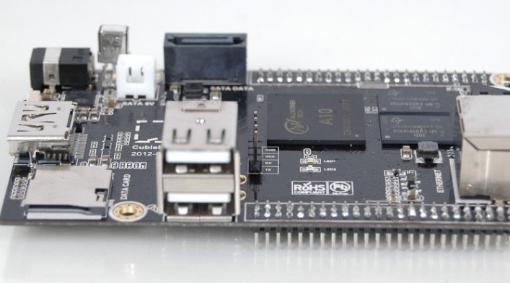
Рисунок 1.3 – Міні-комп’ютер Сubieboard
Коротка специфікація:
— CPU 1ГГц ARM cortex-A8, NEON, VFPv3, 256 KБ L2 кеш;
— GPU Mali400, OpenGL;
— ОЗП 1 ГБ DDR3 @ 480MHz;
— Відео вихід HDMI 1080p HD;
— LAN 10/100 Ethernet;
— 4GB Flash пам'ять;
— 2 USB порта;
— Підтримка SATA;
— 96 виводів розширення (в т. ч. портів вводу/виводу), таких як i2c, spi, lcd і т.д.
— Підтримка наступних ОС — Android, Ubuntu та інші версії Linux
Міні-комп’ютер MarsBoard представлений на рис.1.4 та рис.1.5.
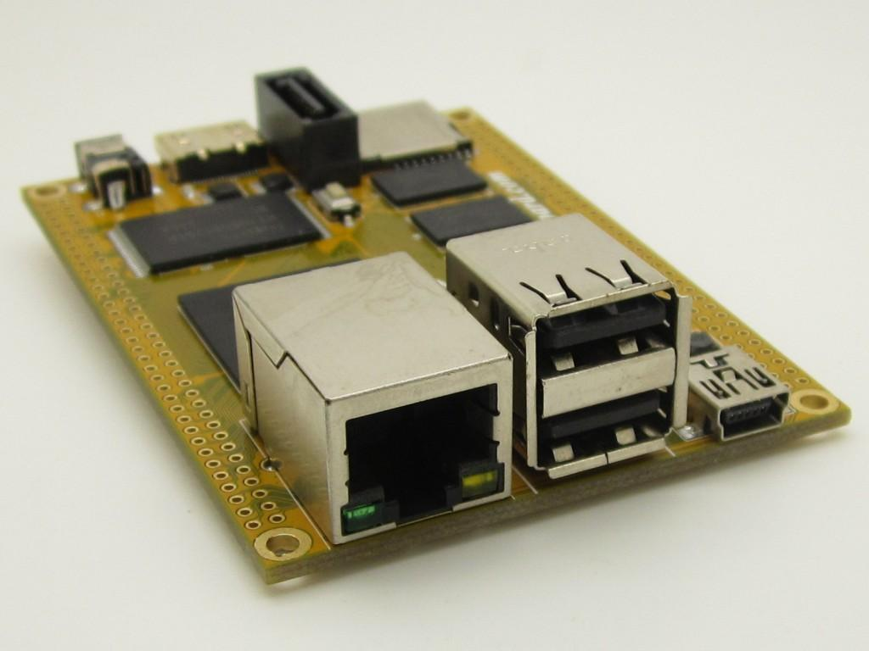
Рисунок 1.4 – Міні-комп’ютер MarsBoard, вигляд зліва
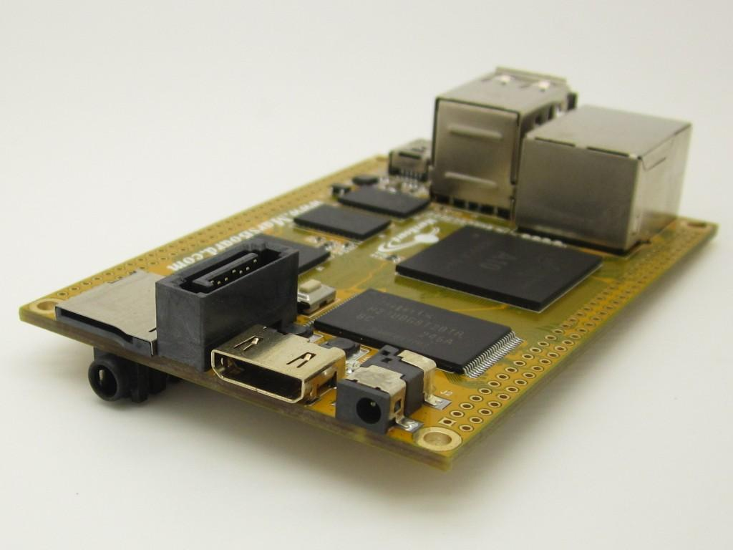
Рисунок 1.5 – Міні-комп’ютер MarsBoard, вигляд справа
Коротка специфікація:
- CPU AllWinner A20 ARM Cortex A7;
- GPU Mali400 з 3D акселерацією та відео декодуванням;
- Підтримка SATA;
- ОС Android 4.0 ICS, Linux, Ubuntu, Fedora;
— 2 USB 2.0 порти;
— Внутрішній запам’ятовуючий пристрій 4 ГБ NAND, 1.5 ГБ доступно в користувацькому розділі Android;
— Зовнішній запам’ятовуючий пристрій SDHC, підтримує до 32ГБ;
- LAN 10/100 Ethernet, підтримка USB WiFi (не включено);
- Пам'ять DDR3 512MБ / 1ГБ, ~100MБ відведено для GPU;
- Розміри 80 мм × 55 мм;
- Цифровий відео вихід HDMI 1080p;
- Аналоговий аудіо вихід 3.5 мм;
Набір включає в себе:
- MarsBoard;
- Кабель SATA;
- USB to POWER кабель;
- MINI USB to USB кабель;
- DVD ( включаючи SDK, схеми, утиліти )
В результаті, було обрано плату MarsBoard через оптимальне співвідношення ціна-якість. Знаючи характеристики міні-комп’ютера, можемо підібрати всі необхідні компоненти для коректної роботи даного функціонального блоку. Найголовнішим недоліком обраної нами плати є відсутність розведеного піна TV-IN (рис.1.6). Через це ми не можемо безпосередньо подавати аналоговий сигнал на плату і нам буде необхідно використовувати АЦП.
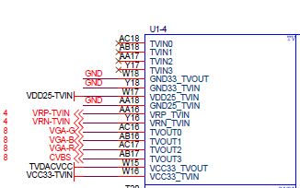
Рисунок 1.6 – Фрагмент з документації на плату MarsBoard, схема розведення пінів
На рис. 1.7 приведено схему з документації на плату, на якій відображені функціональні можливості процесору, а, отже, й обраної плати.
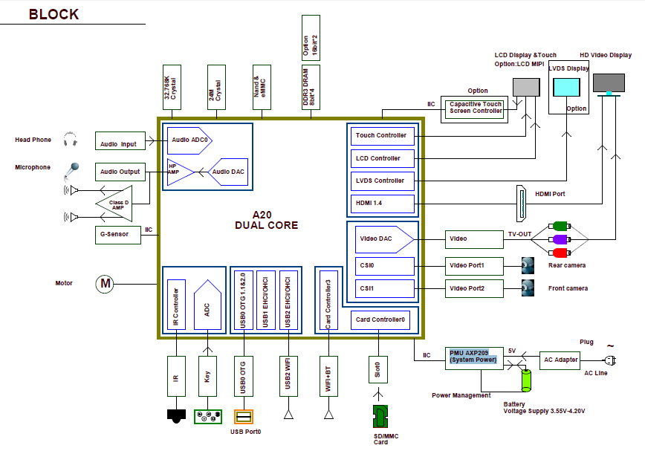

Рисунок 1.7 – Схема з документації на плату MarsBoard, а саме на процесор А20
Взаємодія ОС з користувачем має відбуватися за допомогою сенсорного екрану. Для виводу відео-сигналу необхідна матриця (дисплей). Також, так як дана система планується бути портативною, необхідна акумуляторна батарея та корпус, плата відеозахоплення, плата для взаємодії сенсору та дисплею з платою (рис.1.8).

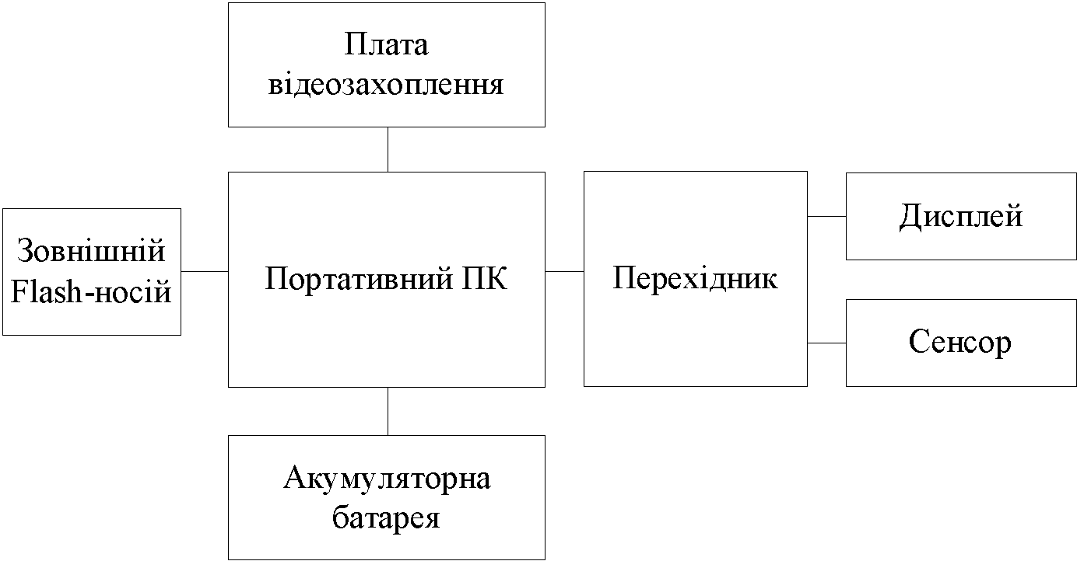
Рисунок 1.8 – Схема взаємодії компонентів блоку обробки інформації
Акумуляторна батарея має відповідати вимогам, зазначеним на рис. 1.7). Виходячи з цього, було підібрано оптимальний варіант (рис. 1.9) з наступними характеристиками:
- Тип: Li-polymer (одна з найбільш потужних 5V батарей);
- Ємність: 12000 mAh;
- Розміри: 4.4×105×186 мм;
- Напруга заряду: 5В;
- Номінальна напруга: 3.7В.
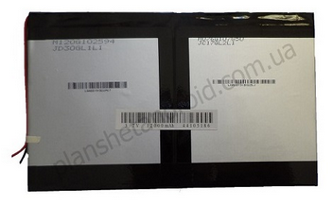
Рисунок 1.9 – Акумуляторна батарея
Прикладами інтернет-магазинів, де можна придбати акумуляторну батарею, є [24, 25].
Підійшовши до вибору дисплею та сенсору, постало питання щодо їх розмірів. Так як прилад має бути портативним, то екран досить великих розмірів буде заважати, але з дуже маленьким дисплеєм виникали б труднощі під час роботи зі спеціальним програмним забезпеченням. Тому було обрано оптимальний розмір, а саме 9". Також важливо було враховувати, що плата підтримує відео-вивід на LCD-дисплеях з роздільною здатністю не більше за 1920×1200.
Складнощі з вибором матриці та сенсору не виникають, під час пошуку також використовувалися спеціалізовані інтернет-магазини.
Дисплей (рис. 1.10) було обрано з наступними характеристиками:
- Діагональ 9";
- Кількість контактів: 50pin;
- Роздільна здатність: 800×480;
- Габарити: 211×127×3 мм.
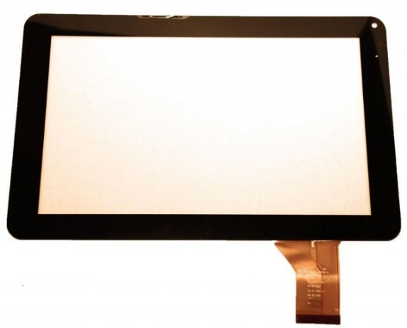
Рисунок 1.10 – Дисплей 9" 50pin з роздільною здатністю 800x480
Сенсор (рис. 1.11) було обрано ємнісним, так як такий сенсор має ряд переваг перед резистивним сенсором. Робота в умовах температур нижче відмітки нуля не планується, хоча необхідності у технології multi-touch також немає. Але однією з важливих переваг є краща якість зображення. Також ємнісна сенсорна панель більш розповсюджена.
Ємнісну сенсорну панель було обрано з наступними характеристиками:
- Діагональ 9";
- Тип: ємнісний;
- Кількість контактів: 12pin;
- Габарити: 233×141 мм.

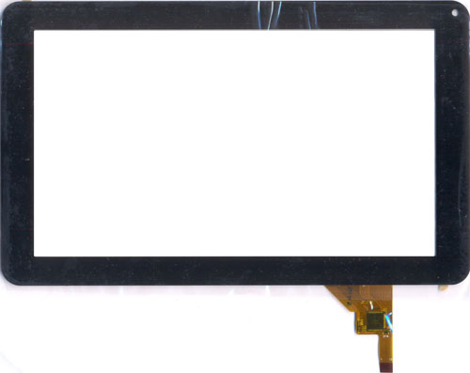
Рисунок 1.11 – Ємнісна сенсорна панель (тачскрін) 9"
Для під’єднання ємнісної сенсорної панелі та дисплею до плати міні-комп’ютеру, необхідний додатковий елемент – плата-перехідник. Тому було розроблено необхідну нам плату. На рис. 1.12 показаний результат роботи у середовищі проектування Sprint-Layout 6.0.
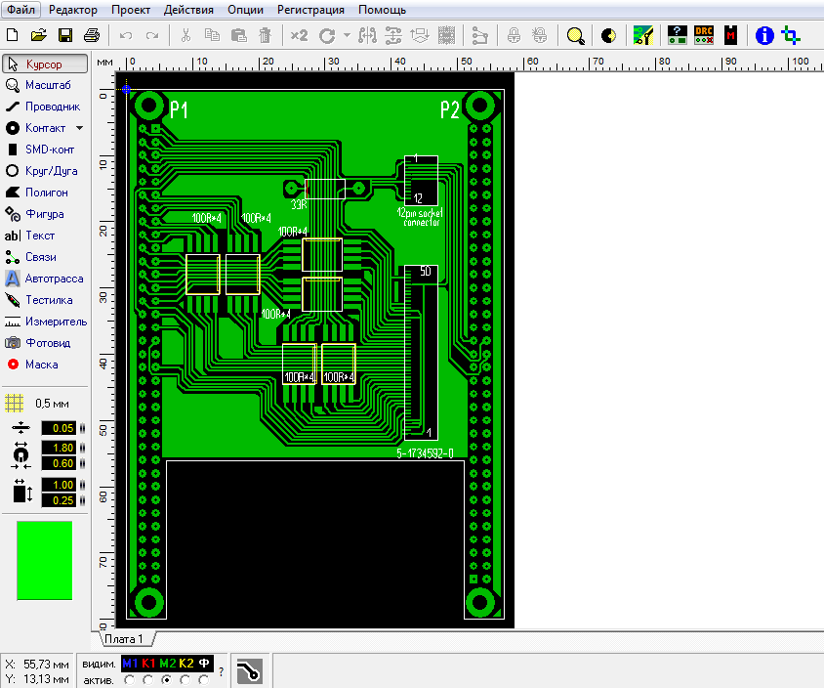
Рисунок 1.12 – Спроектована друкована плата для з’єднання дисплею та ємнісної панелі з міні-комп’ютером MarsBoard у середовищі проектування Sprint-Layout 6.0
Один з головних елементів нашої системи – це плата відеозахоплення. Плата відеозахоплення – це електронний пристрій (частіше PCI або PCI-E, рідше USB-сумісна плата) для перетворення аналогового відеосигналу в цифровий відеопотік. Як правило, складається з одного або декількох АЦП і може обробляти сигнал від одного або кількох аналогових джерел.
Було обрано готове рішення, що можна придбати на українському ринку, а саме USB карта відеозахоплення EasyCap (рис. 1.13).
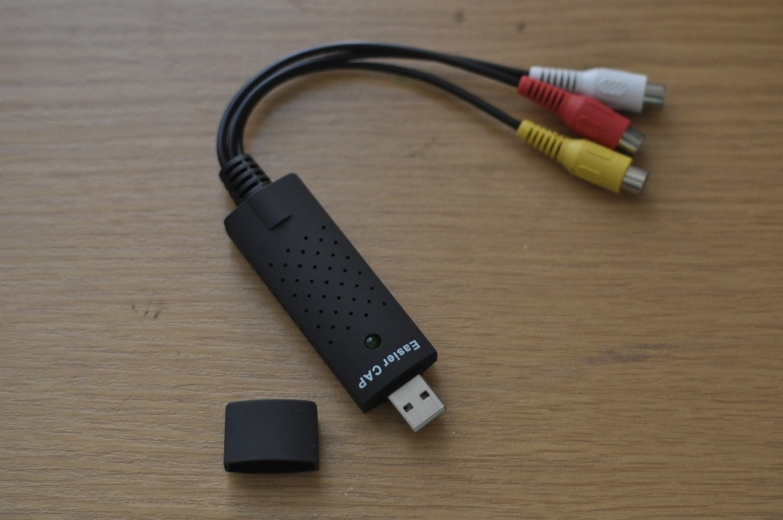
Рисунок 1.13 – USB карта відеозахоплення EasyCap
Особливостями даного пристрою є:
- Простота у встановленні.
- Підключення до комп’ютеру за допомогою USB інтерфейсу.
- Живлення від USB 2,0 порту.
- Є індикатор (світлодіод).
- Підтримка наступних типів сигналів: NTSC, PAL.
- Відеовхід: композитний RCA, S-Video.
- Аудіо-вхід: стерео (RCA).
- Швидкість запису: 29 кадрів/с (NTSC) або 25 кадрів/с (PAL).
- Роздільна здатність. PAL: 720х576, 352х576, 352х288. NTSC: 720х480, 352х480, 352х240.
- Можливість налаштування яскравості, контрастності, відтінку, контроль насиченості.
- Габарити: 90×27×15 мм.
- Вага: 47 г.
Отже, було обрано наступні компоненти: мікроскоп МБС-9; камера Novus NVC-130BH; міні-комп’ютер MarsBoard; акумуляторна батарея 12000 mAh; дисплей 9"; сенсор 9"; USB карта відеозахоплення EasyCap.

3.1.2 Розробка плати-перехідника для під'єднання дисплею та ємнісної сенсорної панелі до міні-комп'ютера MarsBoard
Для з’єднання дисплею та сенсора з міні-комп’ютером, необхідна додаткова плата-перехідник. Для проектування даної плати, нам будуть необхідні: ПЗ для розведення друкованих плат Sprint-Layout 6.0, специфікації на міні-комп’ютер MarsBoard, дисплей та сенсор. У міні-комп’ютера є виводи, що передбачають підключення зовнішніх пристроїв (додаток А), зокрема LCD-дисплею та ємнісної сенсорної панелі. Схема підключення наведена у додатку Б. Нами було обрано дисплей AT09TN10, специфікація якого наведена у додатку В, та сумісну з ним сенсорну панель.
Виводи на платі міні- комп’ютера являють собою дві двохрядні штирьові гребінки, по 70 виводів з кроком 2 мм. Враховуючи той факт, що під’єднання сенсору та дисплею потребує великої кількості виводів з обох сторін плати, було прийнято рішення використовувати міжплатні з’єднувачі типу штир-гніздо, при цьому плата розміщується «бутербродом» над платою міні- комп’ютера.
Інтерфейс таких пристроїв як ємнісна сенсорна панель та дисплей, являє собою надплаский шлейф, товщиною 0,3 мм та інтервалом 0,5 мм між виводами. З метою підключення таких пристроїв до плати-перехідника були використані FFC-FPC сокети фірми TYCO (Китай).
Результатом проектування стала одношарова плата-перехідник, схема якої зображена на рис. 1.14.
Розміри плати відповідають розмірам міні-комп’ютера. Контур плати-перехідника відповідає наявним виступам на платі міні-комп’ютера (роз’єми USB та 8P8C). Ширина друкованого провідника 0,25 мм (це обмежує максимальний струм до 800 мА). Мінімальний інтервал між провідниками 0,5 мм.
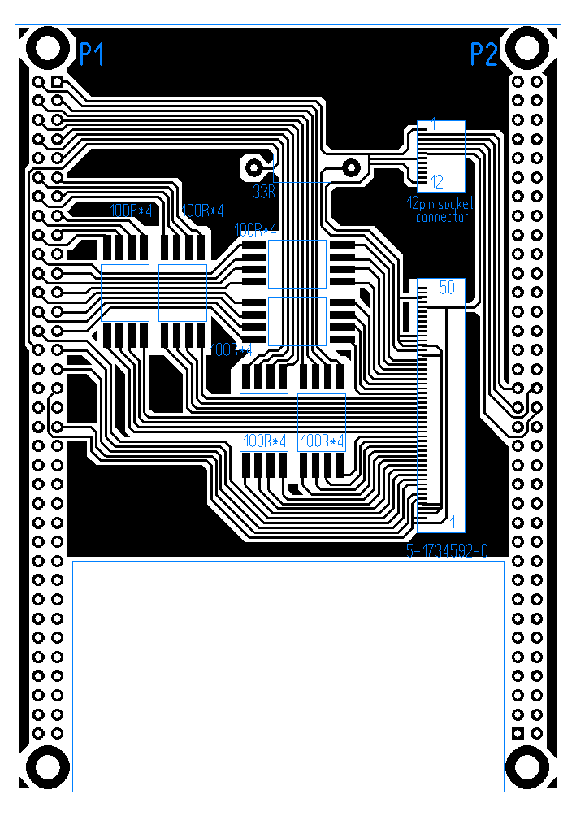
Рисунок 1.14 – Плата-перехідник для з’єднання дисплею та сенсору з міні-комп’ютером
Були використані наступні компоненти: 50-піновий сокет для LCD-дисплею, 12-піновий сокет для ємнісної сенсорної панелі, шість резисторних збірок 4 по 100 Ом в корпусі SOIC8, один резистор 33 Ом та дві двохрядні штирьові гребінки з кроком 2 мм PLD2, а на плату міні-комп`ютера були впаяні відповідні роз’єми PBD2.

3.1.3 Схема елементів розміщення портативного телевізійного засобу вимірювання геометричних параметрів мікрооб'єктів
Після того, як було обрано усі необхідні компоненти для розроблюваного функціонального блоку, була розроблена структурна схема їх розміщення (рис. 1.15). Для вирішення цієї задачі було розроблено оригінальний корпус зі штативною системою. Завдяки конструкції даного корпусу, усі елементи будуть розміщенні компактно, але з можливістю наступного масштабування системи, та максимально функціонально для оператора ТЗВ.
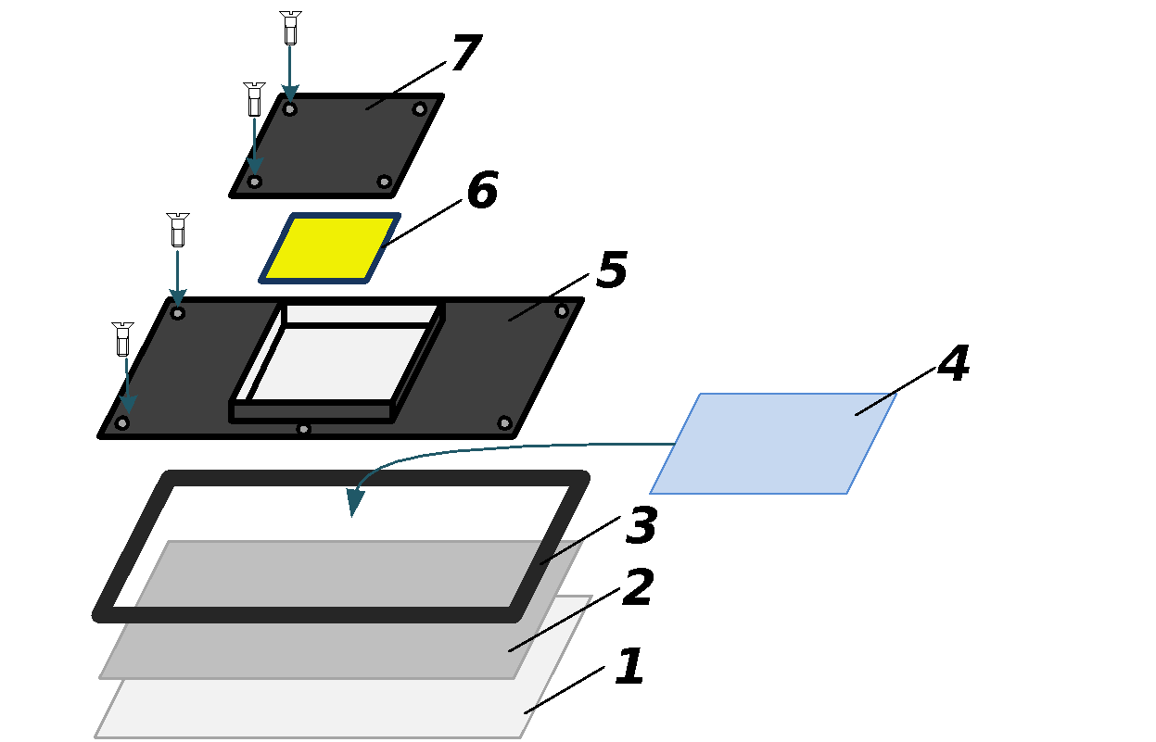
Рисунок 1.15 – Структурна схема розміщення компонентів розроблюваного портативного приладу у корпусі, де:
1 – сенсор; 2 – дисплей; 3 – рамка; 4 – акумуляторна батарея; 5 – основа; 6 – одноплатний комп’ютер MarsBoard; 7 – кришка
Сенсор кріпиться внутрішньою стороною з клейкою основою до першої частини корпусу (рамки). Наступним у рамку вставляється дисплей, але з повітряним зазором, бо не можна аби сенсор дотикався до матриці. За дисплеєм буде знаходитися акумуляторна батарея та допоміжні компоненти портативного блоку обробки інформації. Все це буде закриватися другою частиною корпусу, в яку поміщається міні-комп’ютер. З тильної сторони отвір закривається третьою частиною корпусу – кришкою.

3.1.4 Розробка та розрахунок корпусу для портативного блоку обробки інформації
Розробивши схему розміщення елементів портативного блоку обробки інформації, наступним кроком є детальна робота над корпусом, визначення усіх необхідних розмірів, схему кріплення частин корпуса один до одного та інше.
Корпус складається з трьох частин – основа 5, рамка 3 та кришка 7. Це було зроблено для зручності складання міні-комп’ютера та для можливості роздрукування деталей корпусу на 3D-принтері.
3D-друк є оптимальним рішенням на сьогодні під час проектування приладів. Він не потребує таких витрат часу та праці, як раніше при розробці моделі в електронному вигляді, що згодом реалізовувалася у твердій копії. Для цього могли знадобитися декілька тижнів або місяців роботи, в залежності від складності моделі. 3D-друк значно пришвидшив процес прототипування. Хоча на сьогодні вартість роздрукування однієї моделі може бути досить високою (залежить від складності, кількості витратного матеріалу та технології друку), слід розуміти, що дана технологія швидко здешевлюється та з часом стане доступною для будь-кого. Саме тому було обрано для створення корпусу технологію 3D-друку.
До першої частини корпусу (рамки) 3 кріпиться сенсор 1 (рис.3.35), а з іншої сторони матриця 2. Далі рамка 3 та основа 5 з’єднуються одна з одною, під’єднується акумуляторна батарея 4. До кришки 7 кріпиться міні-комп’ютер 6, після чого кришка з’єднується з основою 5.
Загальний розмір пристрою рівний розміру сенсора, бо це найбільша за розмірами деталь нашого портативного блоку обробки інформації. Як було зазначено вище, габарити сенсорного дисплею: 233×141 мм. Тобто, сам дисплей має співвідношення сторін 211×127, а різницею є товщина рамки сенсора, яка наклеюється на рамку 3. Товщина стінки рамки – 1 мм.
Виходячи з заданих габаритів компонентів (сенсор – 233×141×2 мм; дисплей – 211×127×3 мм; акумуляторна батарея – 186×105×4,5 мм), отримуємо необхідну висоту буртика рамки – 9,5 мм, з урахуванням пустот між сенсором, дисплеєм та акумулятором, та враховуючи, що сенсор кріпиться із зовнішньої сторони рамки. Обрана товщина буртику 2,5 мм.
Рамка кріпиться до іншої частини корпусу гвинтами М2, тому для цього є спеціальні кріплення діаметром 5 мм, втоплені у буртик, з відповідними отворами з нарізаною метричною різьбою діаметром 2 мм.
Наступна частина корпусу має закривати рамку та мати достатньо простору для розміщення в собі плати міні-комп’ютера, та інших необхідних компонентів. Так як габарити компонентів, що залишилися, не більше 85 мм, то дана частина корпусу виглядає як пласка кришка, з габаритами рівними габаритам першої частини корпусу, з коробочкою посередині, що має отвори з обох сторін, розміром 85×60 мм. Було прийнято саме таке рішення, бо оператору буде необхідним доступ до роз’ємів плати.
Тобто, маємо рамку 233×141×2,5, з отворами для гвинтів М2, за ГОСТ 17473-80*, діаметр головки рівний 3,8 мм, при чому головки гвинтів слід «втопити» у корпусі на 1,4 мм. На бічних стінах основи маємо отвори для доступу до роз’ємів міні-комп’ютера. Основа також має отвір для можливості під’єднати сенсор та дисплей з перехідником до них та акумуляторну батарею до самого міні-комп’ютера.
Вже було сказано, що для виготовлення корпусу буде застосовано технологію 3D-друку. Тому обираємо матеріал для корпусу, спираючись на матеріали, що зазвичай використовуються на найбільш поширених 3D-принтерах, а їх кількість перевищує сотню найменувань. Важливо, аби він плавився під час нагріву, та який можливо екструдувати у пруток.
Найпоширенішими видами пластику для 3D-друку на українському ринку є PLA, ABS, PVA, Nylone та HIPS. PLA — це органічний пластик, що добре тримає форму під час друку. Має невисоку температуру плавлення, не можна полірувати парами ацетону та, на жаль, недовговічний. На відміну від PLA, ABS пластмасу можна полірувати парами ацетону, вона легка у обробці після друку, є ударостійкою, але, з недоліків, її не дуже зручно використовувати через термоусадку. PVA використовують для підтримки, є розчинним у воді. Nylone — дуже міцна пластмаса, що може розтягуватись. Незамінна у великій кількості конструкцій. А HIPS пластик має фізичні властивості схожі на PLA та ABS, але рідко використовується.
Провівши такий невеликий аналіз, дійшли висновку, що нам найбільше підходить саме ABS пластмаса, тому що вона є довговічною, має високу температуру плавлення, легко піддається обробці та міцна. Усі перелічені вище фактори є важливими для корпусу виробу, а особливо корпусу, як прототипу.

3.2 Розробка програмного забезпечення QCam для вимірювання геометричних параметрів об’єктів
В рамках дипломної роботи було розроблено програмне забезпечення (ПЗ), що слугує для безконтактного вимірювання геометричних параметрів об’єктів під назвою “QCam”. Програмна реалізація була виконана мовою С++ у середовищі програмування Qt. У Додатку Г наведено програмний код ПЗ.
Запуск програми здійснюється відповідним кліком по ярлику.
Інтерфейс програми складається з одного вікна “Camera” (рис.1.19). Воно складається з чотирьох інформаційних блоків: меню, кнопок керування, поля вводу-виводу інформації та вікно відображення інформації, отриманої з відеокамери.
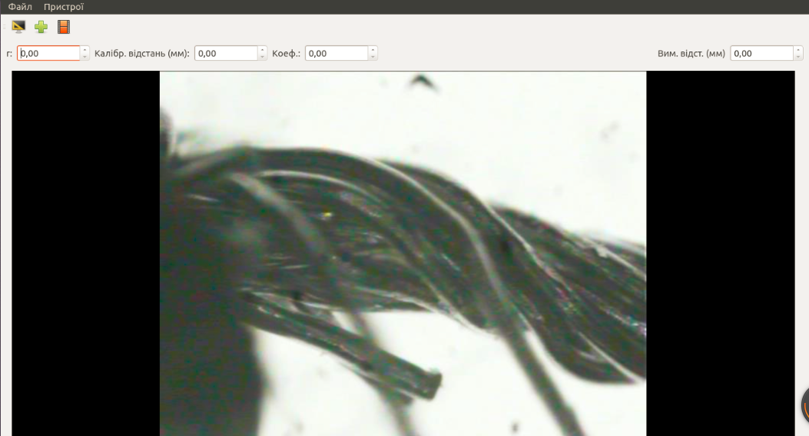
Рисунок 1.19 – Головне меню “QCam”
У підменю “Файл” знаходяться наступні кнопки: “Почати відеозахоплення”; “Зупинити відеозахоплення”; “Налаштування”; “Зберегти”; “Відкрити зображення”; “Вихід”. У підменю “Пристрої” користувач обирає пристрій, з якого буде відбуватися відеозахоплення з наявних у списку.
Рядком нижче знаходяться кнопки керування (рис. 1.20, зліва-направо): “Калібрування”, “Вимірювання”, “Live”.

Рисунок 1.20 – Кнопки керування
Поля вводу-виводу інформації (рис. 1.21, зліва-направо): “r” - умовні одиниці відстані на екрані; “Калібр. відстань (мм)” - відома нам відстань, значення якої вводимо у поле; “Коеф.” - коефіцієнт, значення якого рівне “r”/“Калібр. відст. (мм)”; “Вим. відст. (мм)” - значення вимірюваного розміру досліджуваного об’єкта.
Рисунок 1.21 – Поля вводу зліва направо: “r”, “Калібр. відстань (мм)”, “Коеф.”, “Вим. відст. (мм)”
Відео починає відтворюватись автоматично, якщо є хоча б одна камера (в т.ч. веб-камера), що розпізнається операційною системою як пристрій відеозахоплення, а також за умови передвстановлених драйверів.
Для здійснення переходу у реальний масштаб координат необхідно правильно відкалібрувати програму. Для цього натискаємо кнопку “Калібрування”, в поле зору камери необхідно ввести міру, розміри якої нам відомі, у полі відображення відеопотоку обрати дві точки (границі відомого розміру об’єкта) та ввести в поле “Калібр. відстань (мм)” значення. Після цього в програмі відбувається перерахунок (“r”/“Калібр. відст. (мм)”) і у наступних вимірюваннях результат буде видаватися з врахуванням коефіцієнта.
Після калібровки програми дуже важливо, аби наступні вимірювання проводилися у тій же площині, де знаходилася міра. Для цього натискаємо кнопку “Вимірювання”, вводимо об’єкт у поле зору камери, обираємо дві точки, результатом буде відстань між цими двома точками з урахуванням коефіцієнта калібрування і буде виводитися у спеціальне поле “Вим. відст. (мм)”.
Для виходу з програми потрібно натиснути кнопку “Вихід”.

Висновки до розділу 3
Для вдосконалення програмно-апаратного комплексу вимірювання геометричних параметрів мікрооб’єктів було обрано мікроскоп Біолам МБС-9; камеру Novus NVC-130BH; міні-комп’ютер MarsBoard; акумуляторну батарею 12000 mAh; дисплей 9"; сенсор 9"; USB карту відеозахоплення EasyCap. Для з’єднання дисплею та сенсора з міні-комп’ютером було спроектовано додаткову плату-перехідник у середовищі Sprint-Layout 6.0. Розроблений корпус портативного блоку інформації враховує особливості роботи оператора з пристроєм та може вироблятися за допомогою технології 3D-друку.
Розроблене програмне забезпечення для безконтактного вимірювання геометричних параметрів мікрооб'єктів отримало назву "QCam" та було реалізовано мовою С++ у середовищі програмування Qt. Інтерфейс програми зумисно було спроектовано максимально простим для зручної та швидкої роботи оператора.
Також, після проведення випробовувань, з’явилися рекомендації щодо вдосконалення конструкції програмно-апаратного комплексу та програмного коду, а саме: використання ультразвукового сенсору, що буде визначати відстань до досліджуваного об'єкту на предметному столику мікроскопа та програмне визначення границь досліджуваного об'єкту, що може зменшити похибку вимірювань.

РОЗДІЛ 4 ЕКСПЕРИМЕНТАЛЬНИХ ДОСЛІДЖЕНЬ
Основною метою даних експериментальних досліджень є визначення геометричних розмірів мікрооб’єктів.
Експеримент (від лат. - спроба, дослід) - науково поставлений дослід, спостереження досліджуваного явища у певних умовах, що довзоляють багаторазово відтворювати його при повторенні цих умов. Іншими словами, експеримент - це апробація знання в досліджуваних явищ в контрольованих або штучно створених умовах [22].
Дане експериментальне дослідження можна охарактеризувати як штучне - за способом формування умов; констатуюче - за метою дослідження; лабораторне - по організації проведення; просте - за структурою досліджуваного об’єкту; пасивне - за наявністю контролю величин; технологічне - за характером досліджуваних об’єктів та явищ.
Отже, у даному розділі було розроблено та зібрано лабораторгий макет для проведення вимірювань (див. п. 4.1), обрано та описано тестові об’єкти (див. п. 4.2), розроблено методику (див. п. 4.3) та проведено експериментальні дослідження (див. п. 4.4). Розроблена методика відповідає вимогам валідності, діагностичної сили, надійності та репрезентативності.

4.1 Опис лабораторного стенду для вимірювання геометричних параметрів мікрооб’єктів
Для проведення експериментальних досліджень було розроблено та зібрано лабораторний макет програмно-апаратного комплексу для вимірювань геометричних параметрів мікрооб’єктів.
Лабораторний макет складається з стереоскопічного мікроскопу МБС-9, освітлювальних елементів, аналогової камери Novus NVC-130BH, плати відеозахоплення EasyCap, ПК, блоків живлення та комутації (рис.2.1).
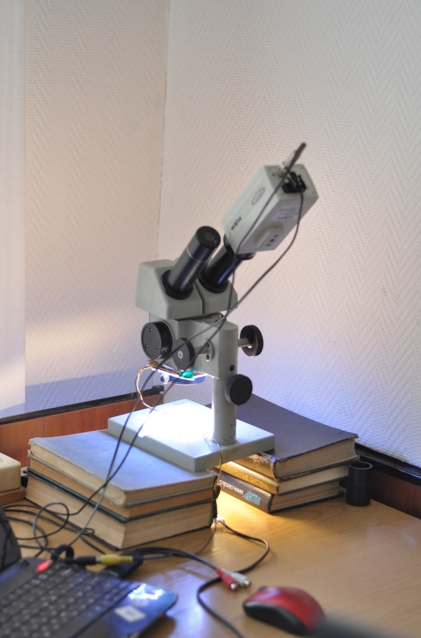
Рисунок 2.1 - Лабораторний макет програмно-апаратного комплексу для вимірювань геометричних параметрів мікрооб’єктів
Досліджуваний об’єкт розміщують на предметному склі та вмикають освітлення. Освітлювальні елементи можуть варіюватися, поділяються на два типи - ті, що працюють на просвіт (наприклад, галогенна або світлодіодна лампа) та ті, що працюють на відбиття. У нашому випадку було зібрано освітлювальний елемент на відбиття зі світлодіодної стрічки (рис. 2.2) 12 В, 200 мА. Джерело має внутрішній діаметр 10 см, у той час, як зовнішній діаметр об’єктива мікроскопа рівний 10 см.
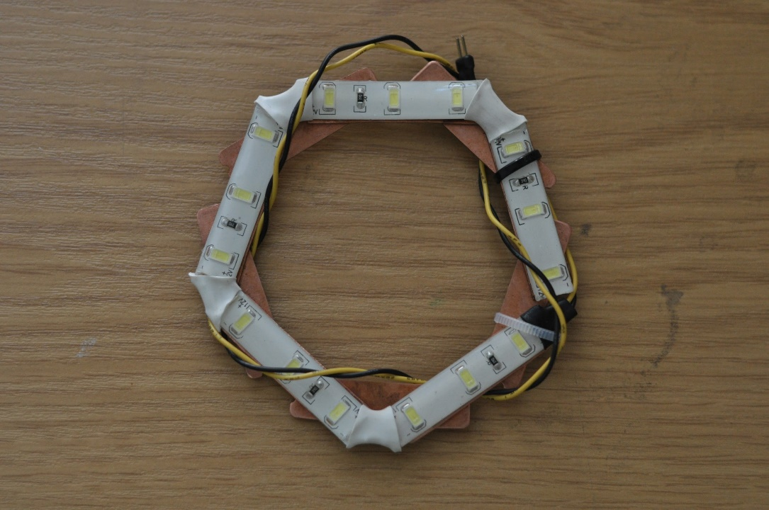
Рисунок 2.2 - Освітлювальний елемент лабораторного макета
За допомогою спеціальних перехідників камера вставляється у тубус мікроскопа замість окуляра та кріпиться там. На камеру подається живлення 12 В. Камера має відеовихід BNC (коаксіальний високочастотний з’єднувач), тому з’єднується з платою відеозахоплення EasyCAP за допомогою перехідника з BNC на RCA. Плата відеозахоплення EasyCAP під’єднується безпосередньо до ПК через USB інтерфейс.
На ПК запускається передвстановлене ПЗ для вимірювань геометричних параметрів мікрооб’єктів QCam.
Після проведення вищевказаних дій лабораторний стенд готовий до проведення експериментальних досліджень.

4.2 Тестові об’єкти для виконання експериментальних досліджень геометричних параметрів мікрооб’єктів
При виборі тестового об’єкту для виконання експериментальних вимірювань геометричних параметрів мікрооб’єктів враховувалася сукупність метрологічних, експлуатаційних та економічних показників.
Було обрано для досліджень штрихові міри, що використовуються для визначення лімітів розділової здатності телескопічних систем за ГОСТ 15114-78 [23].
Міра - це засіб вимірювання, призначений для відтворення величини одного або декількох розмірів з необхідною точністю [24]. У нашому випадку міра є багатозначною, тобто такою, що відтворює декілька однойменних величин різного розміру.
Така міра складається з 25 елементів та двох пар паралельних рівновіддалених одна від одної відміток, відстань між серединами яких називається базою міри та визначає масштаб міри. Кожен елемент міри складається з чотирьох груп паралельних штрихів, рівних за шириною та довжиною, а проміжки між штрихами мають бути рівними ширині штрихів (рис. 2.3).
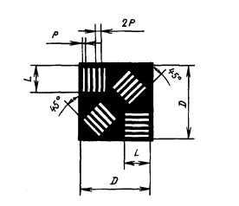
Рисунок 2.3 - Елемент штрихової міри, ГОСТ 15114-78

4.3 Методика визначення геометричних параметрів мікрооб’єктів на прикладі визначення розмірів топологічних елементів типу шкал та сіток
З метою перевірки методики визначення геометричних параметрів мікрооб’єктів на прикладі вимірювання розмірів топологічних елементів типу шкал та сіток було створено експериментальний стенд телевізійної вимірювальної системи з застосуванням розробленого спеціалізованого ПЗ "QCam". Запуск здійснюється відповідним кліком на ярлику програми на робочому столі. Інтерфейс програми складається з одного вікна “Camera” (рис. 2.4).
Рисунок 2.4 – Вікно "Camera", ПЗ "QCam"
У даному вікні може бути відображення отриманого з телевізійної камери зображення в реальному часі, або оброблене зображення з вимірювальними маркерами "точка" та "лінія" (рис. 2.5). Маємо два елементи головного меню, три кнопки та чотири поля для вводу-виводу інформації.
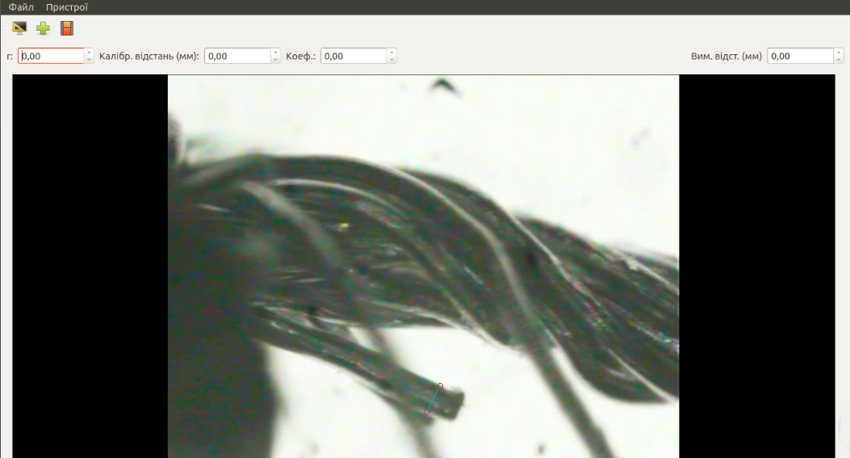
Рисунок 2.5 – Вікно "Camera" з вимірювальними маркерами
Для початку введення зображення з телевізійної камери необхідно вибрати так зване джерело вводу. Ця функція знаходиться в випадаючому списку рядка головного меню під назвою "Пристрої".
У випадаючому списку рядка головного меню під назвою “Файл” можна починати відеозахоплення (“Почати відеозахоплення”), зупиняти його, фіксуючи тим самим зображення (“Зупинити відеозахоплення”), змінити налаштування формату та роздільної здатності зображення (“Налаштування”), зберегти та відкрити зображення (“Зберегти”, “Відкрити зображення”) та вийти з програми (“Вихід”).
Для геометричних вимірювань спочатку треба встановити відповідність між кількістю пікселів зображення і лінійним розміром об’єкту вздовж горизонтальної та вертикальної осей. Для цього натискаємо кнопку “Калібрування” (рис. 2.6), попередньо поклавши штрихову міру на предметний столик мікроскопа, обираємо дві точки, відстань між якими нам відома, та вводимо дані у поле “Калібр. відстань (мм)” (рис. 2.7).

Рисунок 2.6 – Кнопки зліва направо: “Калібрування”, “Вимірювання”, “Live”
Рисунок 2.7 – Поля вводу зліва направо: “r”, “Калібр. відстань (мм)”, “Коеф.”, “Вим. відст. (мм)”
Для вимірювання геометричних параметрів досліджуваного об’єкту потрібно покласти його на предметний столик, натиснути кнопку “Вимірювання” (рис. 2.6) та позначити дві точки, відстань між якими є шуканою.
Зображенння отримано лабораторним стендом (оптичний мікроскоп і телевізійна камера Novus 130BH).
При дотриманні всіх рекомендацій за даною методикою можемо вимірювати геометричні параметри мікрооб’єктів з точністю 10 ± 0,05 мкм.

4.4 Результати експериментальних досліджень
Метою експерименту було визначення кращих параметрів налаштування мікроскопу та вибір освітлювального приладу для отримання результатів з найменшими похибками. Для цього було проведено 7 експериментів, в ході кожного з яких проводилося по 40 вимірювань, варіювалися збільшення мікроскопу (8,21 крат; 16,35 крат; 32,55 крат; 57,5 крат) та освітлювальних елементів (галогенна лампа на просвіт та світлодіодна стрічка на відбиття). Використовувалась штрихова міра №5 (ГОСТ15114-78). У наступних таблицях х-у наведено результати вимірювань та розрахунків, наведено похибку.
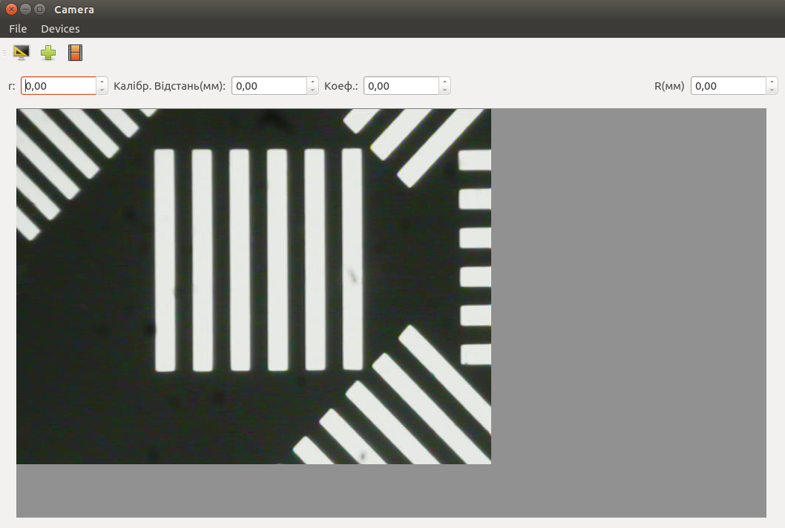
Рисунок Х – Проведення вимірювань геометричних параметрів тестового об’єкту з використанням галогенної лампи
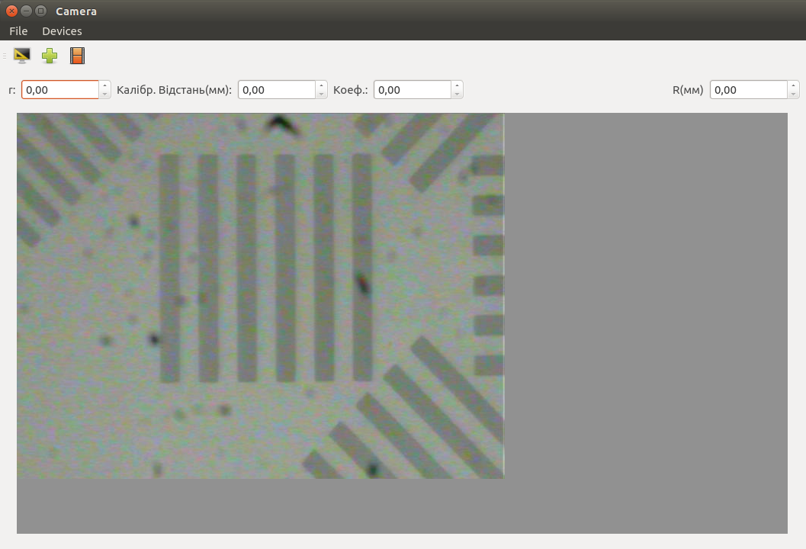
Рисунок х – Проведення вимірювань геометричних параметрів тестового об’єкту з використанням світлодіодної стрічки

Експеримент №1
Об’єкт підсвічується знизу за допомогою галогенної лампи, збільшення мікроскопу рівне 8,21 крат.
Таблиця х - Результати вимірювань, експеримент №1
№ вимір. | Рез-т вимірювань, мкм |  | № вимір. | Рез-т вимірювань, мкм
1 | 127,27 |  | 21 | 127,27
2 | 125,25 |  | 22 | 127,27
3 | 127,35 |  | 23 | 127,73
4 | 122,73 |  | 24 | 127,27
5 | 127,27 |  | 25 | 122,73
6 | 122,81 |  | 26 | 113,73
7 | 122,81 |  | 27 | 128,28
8 | 127,35 |  | 28 | 127,27
9 | 127,27 |  | 29 | 127,6
10 | 131,9 |  | 30 | 122,81
11 | 127,06 |  | 31 | 127,27
12 | 127,27 |  | 32 | 123,53
13 | 130,1 |  | 33 | 127,9
14 | 127,01 |  | 34 | 122,81
15 | 127,35 |  | 35 | 127,27
16 | 128,28 |  | 36 | 127
17 | 127,01 |  | 37 | 127,27
18 | 127,35 |  | 38 | 122,81
19 | 127,27 |  | 39 | 118,27
20 | 131,82 |  | 40 | 127,27
Сума, мкм |  | 5045,89
Середнє значення, мкм |  | 126,14725
Похибка, мкм |  | 1,044941168

Експеримент №2
Об’єкт підсвічується згори за допомогою світлодіодної стрічки, збільшення мікроскопу рівне 8,21 крат.
Таблиця х - Результати вимірювань, експеримент №2
№ вимір. | Рез-т вимірювань, мкм |  | № вимір. | Рез-т вимірювань, мкм
1 | 125,1 |  | 21 | 120
2 | 120 |  | 22 | 125
3 | 125,1 |  | 23 | 135,83
4 | 130 |  | 24 | 127,27
5 | 125,1 |  | 25 | 125,1
6 | 125 |  | 26 | 135,09
7 | 130 |  | 27 | 120,1
8 | 125,4 |  | 28 | 135
9 | 125 |  | 29 | 135,09
10 | 125,1 |  | 30 | 130,38
11 | 115 |  | 31 | 135
12 | 130,1 |  | 32 | 120
13 | 135 |  | 33 | 130,38
14 | 130 |  | 34 | 127,27
15 | 120 |  | 35 | 130
16 | 127,1 |  | 36 | 125,1
17 | 125,1 |  | 37 | 125,1
18 | 130 |  | 38 | 127,27
19 | 125 |  | 39 | 125
20 | 130,1 |  | 40 | 130
Сума, мкм |  | 5087,18
Середнє значення, мкм |  | 127,1795
Похибка, мкм |  | 1,548302453

Експеримент №3
Об’єкт підсвічується знизу за допомогою галогенної лампи, збільшення мікроскопу рівне 16,35 крат.
Таблиця х - Результати вимірювань, експеримент №3
№ вимір. | Рез-т вимірювань, мкм |  | № вимір. | Рез-т вимірювань, мкм
1 | 123,56 |  | 21 | 124,28
2 | 126,5 |  | 22 | 127,78
3 | 126,47 |  | 23 | 127,27
4 | 129,45 |  | 24 | 124,28
5 | 132,39 |  | 25 | 130,3
6 | 123,56 |  | 26 | 127,27
7 | 129,55 |  | 27 | 127,27
8 | 123,53 |  | 28 | 130,34
9 | 132,35 |  | 29 | 127,27
10 | 123,56 |  | 30 | 124,28
11 | 127,78 |  | 31 | 125,84
12 | 125,28 |  | 32 | 125,75
13 | 130,59 |  | 33 | 122,89
14 | 119,48 |  | 34 | 134,41
15 | 122,25 |  | 35 | 128,7
16 | 127,78 |  | 36 | 122,89
17 | 125,28 |  | 37 | 128,6
18 | 127,78 |  | 38 | 131,46
19 | 122,25 |  | 39 | 128,7
20 | 127,78 |  | 40 | 127,27
Сума, мкм |  | 5074,02
Середнє значення, мкм |  | 126,8505
Похибка, мкм |  | 1,019449059

Експеримент №4
Об’єкт підсвічується згори за допомогою світлодіодної стрічки, збільшення мікроскопу рівне 16,35 крат.
Таблиця х - Результати вимірювань, експеримент №4
№ вимір. | Рез-т вимірювань, мкм |  | № вимір. | Рез-т вимірювань, мкм
1 | 131,25 |  | 21 | 131,4
2 | 128,12 |  | 22 | 115,62
3 | 121,88 |  | 23 | 128,28
4 | 121,92 |  | 24 | 121,88
5 | 131,29 |  | 25 | 128,12
6 | 128,12 |  | 26 | 131,25
7 | 127,27 |  | 27 | 128,16
8 | 128,16 |  | 28 | 131,4
9 | 118,79 |  | 29 | 128,16
10 | 125,04 |  | 30 | 131,4
11 | 125,04 |  | 31 | 125,04
12 | 128,16 |  | 32 | 131,25
13 | 121,88 |  | 33 | 140,66
14 | 118,75 |  | 34 | 125,35
15 | 128,28 |  | 35 | 127,27
16 | 125 |  | 36 | 122,04
17 | 131,29 |  | 37 | 128,47
18 | 121,92 |  | 38 | 128,12
19 | 128,12 |  | 39 | 128,28
20 | 125 |  | 40 | 125,35
Сума, мкм |  | 5072,78
Середнє значення, мкм |  | 126,8195
Похибка, мкм |  | 1,430476691

Експеримент №5
Об’єкт підсвічується знизу за допомогою галогенної лампи, збільшення мікроскопу рівне 32,55 крат.
Таблиця х - Результати вимірювань, експеримент №5
№ вимір. | Рез-т вимірювань, мкм |  | № вимір. | Рез-т вимірювань, мкм
1 | 124,24 |  | 21 | 123,88
2 | 125,77 |  | 22 | 125,41
3 | 127,42 |  | 23 | 125,41
4 | 128,87 |  | 24 | 126,87
5 | 122,73 |  | 25 | 123,88
6 | 125,77 |  | 26 | 131,35
7 | 125,76 |  | 27 | 127,08
8 | 124,33 |  | 28 | 131,48
9 | 127,35 |  | 29 | 125,41
10 | 125,84 |  | 30 | 125,61
11 | 126,87 |  | 31 | 128,5
12 | 129,93 |  | 32 | 122,4
13 | 126,87 |  | 33 | 123,92
14 | 126,94 |  | 34 | 125,38
15 | 125,45 |  | 35 | 127,01
16 | 128,37 |  | 36 | 130,07
17 | 125,41 |  | 37 | 131,38
18 | 127,01 |  | 38 | 128,44
19 | 125,41 |  | 39 | 125,41
20 | 128,37 |  | 40 | 125,37
Сума, мкм |  | 5062,97
Середнє значення, мкм |  | 126,57425
Похибка, мкм |  | 0,7064878417

Експеримент №6
Об’єкт підсвічується згори за допомогою світлодіодної стрічки, збільшення мікроскопу рівне 32,55 крат.
Таблиця х - Результати вимірювань, експеримент №6
№ вимір. | Рез-т вимірювань, мкм |  | № вимір. | Рез-т вимірювань, мкм
1 | 129,24 |  | 21 | 130,43
2 | 130,81 |  | 22 | 128,99
3 | 126,16 |  | 23 | 127,54
4 | 126,16 |  | 24 | 126,22
5 | 124,62 |  | 25 | 127,61
6 | 126,16 |  | 26 | 127,2
7 | 121,55 |  | 27 | 126,8
8 | 121,58 |  | 28 | 124,71
9 | 127,69 |  | 29 | 123,19
10 | 123,12 |  | 30 | 121,75
11 | 121,75 |  | 31 | 126,22
12 | 127,61 |  | 32 | 131,89
13 | 127,54 |  | 33 | 127,61
14 | 128,99 |  | 34 | 124,67
15 | 126,09 |  | 35 | 126,1
16 | 120,37 |  | 36 | 124,64
17 | 130,44 |  | 37 | 123,2
18 | 121,75 |  | 38 | 126,12
19 | 121,82 |  | 39 | 120,3
20 | 124,71 |  | 40 | 127,12
Сума, мкм |  | 5030,47
Середнє значення, мкм |  | 125,76175
Похибка, мкм |  | 0,9476791861

Експеримент №7
Об’єкт підсвічується знизу за допомогою галогенної лампи, збільшення мікроскопу рівне 57,5 крат.
Таблиця х - Результати вимірювань, експеримент №7
№ вимір. | Рез-т вимірювань, мкм |  | № вимір. | Рез-т вимірювань, мкм
1 | 125 |  | 21 | 128,21
2 | 126,73 |  | 22 | 126,5
3 | 125,89 |  | 23 | 127,36
4 | 125 |  | 24 | 125,64
5 | 128,46 |  | 25 | 123,93
6 | 126,72 |  | 26 | 126,5
7 | 125,87 |  | 27 | 123,96
8 | 129,31 |  | 28 | 123,94
9 | 127,59 |  | 29 | 129,06
10 | 127,59 |  | 30 | 127,36
11 | 127,59 |  | 31 | 125,64
12 | 126,72 |  | 32 | 125,64
13 | 130,17 |  | 33 | 128,21
14 | 125 |  | 34 | 128,46
15 | 125 |  | 35 | 127,36
16 | 128,46 |  | 36 | 126,5
17 | 125,87 |  | 37 | 127,36
18 | 125,64 |  | 38 | 127,1
19 | 125,64 |  | 39 | 123,94
20 | 128,22 |  | 40 | 126,5
Сума, мкм |  | 5065,64
Середнє значення, мкм |  | 126,641
Похибка, мкм |  | 0,4922860332

Експеримент, коли об’єкт підсвічується згори за допомогою світлодіодної стрічки, а збільшення мікроскопу рівне 57,5 крат проведеним не був через наявні шуми та, як наслідок, неможливість візуально встановити границі міри.

Наступним кроком є проведення аналізу результатів експерименту. У таблиці х вказано похибку для кожного з експериментів.
Таблиця х - Зведена таблиця похибок для кожного з проведених експериментів
Номер експерименту | Похибка, мкм
Експеримент №1 | 1,045
Експеримент №2 | 1,548
Експеримент №3 | 1,019
Експеримент №4 | 1,43
Експеримент №5 | 0,706
Експеримент №6 | 0,948
Експеримент №7 | 0,492

Як ми можемо побачити, найбільшу похибку було отримано під час проведення експерименту №2, коли використовувалась світлодіодна стрічка та було найменше збільшення. Найкращий результат, тобто, найменшу похибку, було отримано у ході експерименту №7 з використанням галогенної стрічки та збільшенням у 57,5 крат.
Якщо ж продивитися всі результати експериментів, то можна побачити наступну закономірність: зі збільшенням об’єктної частини похибка зменшується однакво для двох типів освітлення. Але за однакового збільшення мікроскопа гіршими є результати, отримані при використанні світлодіодної стрічки.
Отже, для зменшення похибки результату вимірювання на розробленому лабораторному стенді слід налаштовувати найбільш можливе (та комфортне) збільшення мікроскопу та використовувати освітлювальний прилад на просвіт (у нашому випадку було використано галогенну лампу).

Висновки до розділу 4
У рамках дипломної роботи було проведено штучне констатуюче просте пасивне та технологічне експериментальне дослідження геометричних параметрів досліджуваного тестового об'єкту. Для цього було розроблено та зібрано лабораторний макет для проведення вимірювань, обрано та описано тестові об'єкти, розроблено методику, що відповідає вимогам валідності, діагностичної сили, надійності та репрезентативності. Метою експерименту було визначення кращих параметрів налаштування мікроскопу та вибір освітлювального приладу для отримання результатів з найменшими похибками.
Лабораторний макет складається зі стереоскопічного мікроскопу МБС-9, освітлювальних елементів, аналогової камери Novus NVC-130BH, плати відеозахоплення EasyCap, ПК, блоків живлення та комутації; на ПК запускається передвстановлене ПЗ "QCam"; у якості об'єкта дослідження використовується штрихова міра (ГОСТ 15114-78).
Враховуючи результати експерименту, зроблено наступні висновки: для зменшення похибки результату вимірювання на розробленому лабораторному стенді слід налаштовувати найбільш можливе (та комфортне) збільшення мікроскопу та використовувати освітлювальний прилад на просвіт (у нашому випадку було використано галогенну лампу).
Також, за умови внесення конструктивних змін у лабораторний стенд та вдосконалення програмного продукту, можна зменшити наявну похибку. Для цього потрібно використати у конструкції ультразвуковий сенсор, що буде визначати відстань до досліджуваного об'єкту на предметному столику мікроскопа та програмне визначення границь досліджуваного об'єкту, що може зменшити похибку вимірювань.

P5

Провести оцінку рівня якості досліджень з метою порівняльного аналізу та визначення ефективного варіанта інженерного рішення.

Було зроблено розрахунки вартості вже існуючої ТІВС та запропонованої нами, з урахуванням середніх цін на січень 2013 року в популярних інтернет-магазинах (rozetka.com.ua/, magazun.com/, fotomag.com.ua/) на найбільш важливі компоненти. В обох випадках припустимо, що ми вже маємо всі необхідні кабелі, мережеві фільтри тощо. Як результат отримали приблизно 600$ різниці вартості. Тобто, маємо економічну перевагу при збірці з нуля схеми на основі саме одноплатного комп’ютера.
Підприємства, які першими перейдуть на сучасні методики, прилади та системи будуть мати перевагу, зокрема й у фінансовій складовій

ВИСНОВКИ
З розвитком сучасних технологій виробництва підвищуються вимоги до показників безвідмовності та довговічності продукції. Так як це є основними параметрами надійності, ці показники потребують безперебійного контролю безпосередньо під час технологічного процесу.
Підвищення рівня вимірювань у перспективних технологіях досягається шляхом проведення фундаментальних теоретичних та експериментальних досліджень в області метрології, направлених на створення та впровадження методів та високоточних засобів вимірювання, їх більш якісного метрологічного забезпечення, гарантуючого високий рівень метрологічної достовірності та єдність вимірювань. На сьогоднішній день все частіше віддається перевага оптичним приладам безконтактних вимірювань геометричних параметрів мікрооб'єктів.
Роль оптичних методів контролю різко зросла з появою персональних комп’ютерів та телевізійних камер. Застосування комп’ютерів та телекамер дозволило повністю автоматизувати проведення всіх необхідних розрахунків, зменшити затрати часу на підготовку до експерименту, а також вимірювати різні характеристики об’єкту. Вони не мають багатьох недоліків контактних методів вимірювань, прості у реалізації, мають велику універсальність та швидкодію.
Отже, у ході науково-дослідної практики було проведено теоретичні та експериментальні дослідження. Завдяки розглянутим теоретичним питанням (виконання підбору необхідних структурних елементів для вдосконалення портативного телевізійного засобу вимірювання геометричних параметрів мікрооб’єктів та розробки схеми їх розміщення, виконання аналітичного огляду програмного забезпечення засобів вимірювання геометричних розмірів та вибір інтерфейсу вводу сигналу в комп’ютер) було уможливлено проведення експериментальних досліджень, включаючи розробку та збір лабораторного макету для вимірювань, розробку методики вимірювань та створення прикладного програмного забезпечення QCam

ПЕРЕЛІК ПОСИЛАНЬ
- Silver R.М., Potzick J.E., Hu Y. Metrology with the Ultraviolet Scanning Transmission Microscope // Proc. SPIE 2439: 437. 1995.
- Т.О. Єльнікова. Автоматизована система для вимірювання геометричних параметрів фітопланктону / Т.О. Єльнікова // Вісник ЖДТУ №1 (48) – Житомир, 2010, с. 160-164.
- Пат. Российская Федерация, G01B11/02, G01B21/02. Способ измерения размеров малых объектов с помощью вариообъектива и устройство для его осуществления / Ширанков А.Ф., Хорохоров А.М., Штыков С.А., Аниканов А.Г., Корпорация «САМСУНГ ЭЛЕКТРОНИКС Ко., Лтд.» - №2383855; заявл. 30.10.2007; опубл. 10.03.2010. – 7 с.
- Д.А.Михаевич. Оптико-электронное устройство для двухкоординатных измеренеий / Д.А.Михаевич, А.В.Дубешко // Сб. материалов IV МНТК “Проблемы проектирования и производства радиоэлектронных средств”. - Новополоцк. - 2006. - Т 1. - С. 276-278.
- Тодуа П.А. и др. Метрологическое обеспечение измерений длины в микрометровом и нанометровом диапазоне и их внедрение в в микроэлектронику и нанотехнологию. Микросистемная техника.- 2008.- № 1. - С.38-44. - № 2. - С 24-39. - №3. - С. 25-32.
- Л.О. Борковська. Інформаційно-керуючий програмний комплекс координатно-вимірювальних машин / Л.О. Борковська // ААЭКС, №1(15), 2005, Информационно-измерительные системы.
- Бесконтактные методы измерения размеров и формы объектов с использованием лазера (системы машинного зрения) [Електронний ресурс]: http://life-prog.ru/view_msinv.php?id=40.
- CAD-система PowerSHAPE: универсальное и простое в использование средство CAD-моделирования - www.delcam.com [Електронний ресурс]: http://www.delcam.com/ru/software/powershape/overview/index.asp.
- PowerINSPECT Applications - www.delcam.com [Електронний ресурс]: http://www.delcam.com/ru/software/powerinspect/applications/.
- CATIA - Dassault Systèmes [Електронний ресурс]: http://www.3ds.com/ru/products-services/catia/.
- CAM2 Software | Програмне забезпечення та обладнання | Центр САПР asd [Електронний ресурс]: http://www.center-sapr.com/ua/products/?Product=43.
- AeroAstro GmbH - Engineering Solutions - AeroAstro GmbH - Engineering Solutions [Електронний ресурс]: www.aeroastro.de
- Студия LuxMaster - Основные направления деятельности [Електронний ресурс]: http://luxmaster.net/
- APBackup - универсальная программа для резервного копирования, APFill - программа для расчета заполнения листа при печати, TimeToPhoto - добавить дату на фотографии - AVPSOFT [Електронний ресурс]: www.avpsoft.ru
- Smart Tools - измерьте все что угодно! Приложение для андроид. [Електронний ресурс]: http://android-iphone-games.com/smart-tools-android-izmerte-vse-chto-ugodno/
- Diskometer - измерение камерой - Программы и тесты программ для Android - AndroidPIT [Електронний ресурс]: http://www.androidpit.ru/app/com.vistechprojects.diskometer
- KLONK Image Measurement - Software Informer. It is an app that simply and quickly helps you to measure areas. [Електронний ресурс]: http://klonk-image-measurement.software.informer.com/
- Image Measurement - Software Informer. The program lets you measure and analyze digital images. [Електронний ресурс]: http://image-measurement.software.informer.com/
- Science4all - Microscopy and Photography [Електронний ресурс]: http://science4all.nl/?Microscopy_and_Photography
- Характеристики интерфейса - Интерфейс SuperSpeed USB 3.0 [Електронний ресурс]: http://www.usb-30.ru/interface
- Specifications - IEEE 1394 FireWire Wiki [Електронний ресурс]: https://ieee1394.wiki.kernel.org/index.php/Specifications
- USB.org - Documents [Електронний ресурс]: http://www.usb.org/developers/docs/
- Laboratorium :: Микроскоп МБС-9 Микроскоп стереоскопический (документация) [Електронний ресурс]: http://www.laboratorium.dp.ua/item/12/manual
- Батареи для планшетов [Електронний ресурс]: http://planshet-tab.com.ua/batarei-dlya-planshetov/
- Аккумуляторная батарея для планшетов [Електронний ресурс]: http://planshetandroid.com.ua/batareya.html

